EFEKTIVITAS PASAL 72 AYAT 1 HURUF ( D ) UNDANG - UNDANG NOMOR 6 TAHUN 2014 DESA TENTANG PENGELOLAAN ALOKASI DANA DESA DI HUTABOHU KABUPATEN GORONTALO
(Studi Kasus Desa Hutabohu Kabupaten Gorontalo)

Oleh
RAHMATULLAH
NIM: H 11.118.222

Skripsi:
Untuk Memenuhi Persyaratan
Mencapai Gelar Sarjana Hukum



PROGRAM STRATA SATU (S-1)
FAKULTAS HUKUM
UNIVERSITAS ICHSAN GORONTALO
2022
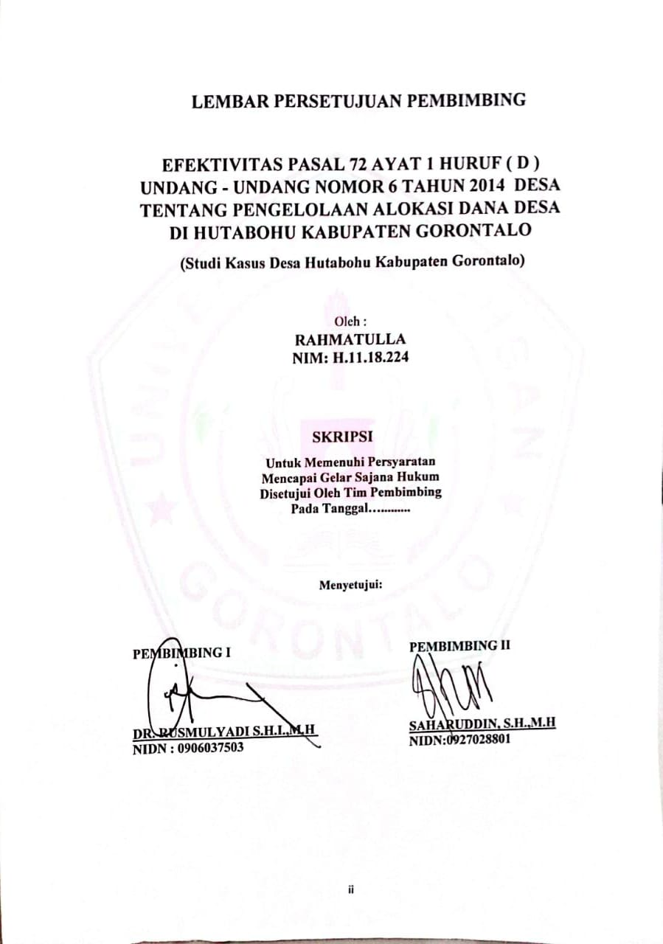


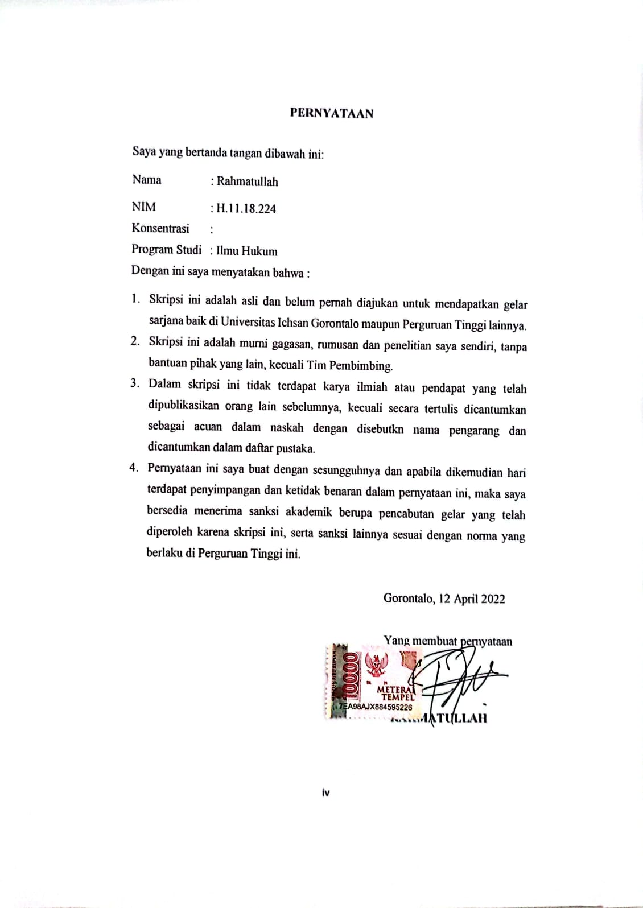

KATA PENGANTAR
Puji syukur penulis panjatkan atas kehadirat Allah SWT, karena atas rahmat dan karunia-Nya penulisan skripsi ini dapat diselesaikan dengan baik dan tepat pada waktu yang telah ditentukan.
penulisan ini bertujuan untuk memberikan gambaran dan penjelasan yang menyeluruh dan mendalam mengenai “Evektivitas pasal 72 ayat 1 huruf (D) Undang-undang nomor 6 tahun 2014 tenntang alokasi dana desa di kabupaten Gorontalo .
Dalam kesempatan ini penulis menguapkan terima kasih kepada pihak-pihak yang telah banyak membantu dalam penyusunan skripsi, Untuk itu rasa terima kasih yang sedalam-dalamya saya sampaikan kepada YTH:
- Kedua Orang Tua saya yaitu Ayahanda Bapak Harusi dan Rusna tercinta, yang telah melahirkan, membesarkan dan memberi kasih sayang dan doa yang tiada terhingga sehingga penulis dapat menyelesaikan skripsi ini.
- Bapak Ibu Dr. Jeriko Abdussamad, M.si selaku Ketua Yayasan Pengembangan Ilmu Pengetahuan dan Teknologi Ichsan Gorontalo
- Bapak Dr. Abdul Gaffar La Tjokke, M.Si. selaku Rekto Universitas Ichsan Gorontalo
- Bapak H. Amiruddin, S.Kom., M.Kom sebagai Wakil Rektor 1 Universitas Ichsan Gorontalo.
- Bapak Reyter Biki, SE., MM. Sekalu Wakil Rektor II 1 Universitas Ichsan Gorontalo.
v
- Bapak Dr. Kindom Makkulawuzar, S.HI., MH. Sebagai Wakil Rektor III sekaligus sebagai penguji I
- Bapak Dr. Rusmulyadi, S.H., M.H selaku Dekan Fakultas Hukum Universitas Ichsan Gorontalo sekalingus sebagai pembimbing I
- Ibu Dr. Hijrah Lahaling S.H.I., M.H selaku Ketua Prodi Fakultas Hukum Universitas Ichsan Gorontalo.
- Bapak Saharuddin S.H., M.H selaku Wakil Dekan 1 Bidang Akademik Fakultas Hukum Universitas Ichsan Gorontalo, sebagai pembimbing II, sekali sebagai orang tua saya di gorontalo
- Bapak Suardi Rais S.H., M.H selaku Dekan II Bidang Administrasi dan Keuangan Fakultas Hukum Universitas Ichsan Gorontalo
- Bapak Jupri S.H., M.H selaku Wakil Dekan III Bidang Kemahasiswaan dan sebagai penguji III
- Bapak Haritsa S.H., M.H selaku Sekertaris Prodi Ilmu Hukum
- Seluruh Staf Dosen dan Tata Usaha dilingkungan civitas akademik Fakultas Hukum Universitas Ichsan Gorontalo.
- Ibu Dr. Darmawati, SH., MH. Sebagai penguji II
- Bapak Ronal Hasyru sebagai pendamping penelitian di Kab.Gorontalo
- Dan seluruh rekan rekan di lembaga bantuan hukum Kab. Gorontalo

- Bapak sebagai sumber informasi data Rustam, Hs, Pomalingo
- Seluruh rekan-rekan Mahasiswa Fakultas Ichsan Gorontalo
Sebagai manusia biasa, penulis menyadari bahwa skripsi ini masih jauh dari bentuk kesempurnaan, oleh karenanya kritik dan saran yang sifatnya membangun sangat dibutuhkan penulis demi kelayakan penyajiannya. Semoga Allah SWT. senantiasa memberikan kebutuhan kepada kita sekalian.
Wassalamualaikum Warahmatullahi Wabarakatuh

Gorontalo, Bulan 2021
Penulis

RAHMATULLAH

ABSTRAK

RAHMATULLAH. H1118224. EFEKTIVITAS PASAL 72 AYAT 1 HURUF ( D ) UNDANG-UNDANG NOMOR 6 TAHUN 2014 DESA TENTANG PENGELOLAAN ALOKASI DANA DESA DI HUTABOHU KABUPATEN GORONTALO


Tujuan Penelitian Berdasarkan fokus permasalahan yang telah diuraikan diatas, maka tujuan yang ingin dicapai dalam penelitian ini adalah : 1) Untuk Mengetahui dan menggambarkan proses perencanaan, pelaksanaan, penatausahaan, pelaporan, dan pertanggung jawaban keuangan desa di Kabupaten Gorontalo. 2) Untuk Mengetahui dan menggambarkan faktor-faktor yang mempengaruhi pelaksanaan pengelolaan Alokasi Dana Desa di Kabupaten Gorontalo. Jenis penelitian yang digunakan adalah empiris.Dalam konteks penelitian hukum pada umumnya penelitian empiris sering di pahami sebagai jenis penelitin lain, selaian penelitian normatif. Bahkan sering diperhadapkan dengan penelitian normatif. Penelitian empiris ini ermasuk riset yang banyak dilakukan oleh kajian ilmu ilmu sosial terhadap hukum sebagai gejala atau fenomena yang dapat diamati. Pengelolaan Alokasi Dana Desa pada Pemerintahan Kabupaten Gorontalo dapat dilihat dari yang pertama Recofusing yaitu pengalihan dana desa untuk pencegahan covid 19 dan Bantuan Lasung Tunai guna memberikan stimulus untuk pemulihan perekonomian ,dan memabntu Pembiayaan Pangan Dan Hewani, serta Pembiyaan, Oprasional Dll. Faktor yang menghambat dalam pengelolaan Alokasi Dana Desa di Kabupaten Gorontalo adalah yang pertama Sumber Daya Manusia (SDM) Masih Lemah Dalam Mengelola Aloksi Dana Desa sehingga masih adanya hambatan yang dianggap perlu disempurnakan melalui kebijakan pemerintah daerah dan Kurangnya Paertisipasi Masyarakat Dalam Pengelolaan Alokasi Dana Desa sehingga pengelolaan dilaksakan begitu saja tanpa adanya fungsi kontrol dari masyrakat

Kata kunci: Pasal 72 Ayat 1 Huruf (D), UU No. 6 Tahun 2014, pengelolaan alokasi dana desa

viii
ABSTRACT

RAHMATULLAH. H1118224. THE EFFECTIVENESS OF ARTICLE 72 SECTION 1 LETTER (D) OF LAW NUMBER 6 OF 2014 REGARDING MANAGEMENT OF VILLAGE FUND ALLOCATION IN HUTABOHU, GORONTALO REGENCY

The objectives to be achieved in this research are 1) to identify and describe the process of planning, implementation, administration, reporting, and accountability for village finances in Gorontalo Regency, and 2) to find out and describe the factors affecting the implementation of Village Fund Allocation management in Gorontalo Regency. The type of research used is empirical. In the context of legal research, the empirical type of research is often understood as another type of research, apart from the normative one. Even it is often faced with normative research. This empirical research is mostly carried out by social science studies on the law as a phenomenon to observe. The management of Village Fund Allocations by its government in Gorontalo Regency can be seen from refocusing, namely the transfer of village funds for the prevention of covid 19 and Cash Direct Assistance to provide a stimulus for economic recovery. It is also for Food and Animal Financing assistance, as well as Financing, Operations, etc. The inhibiting factors in the management of Village Fund Allocations in Gorontalo Regency cover Human Resources (HR) which is still low in the management of Village Fund Allocations. There are still obstacles to refine through local government policies. The lack of community participation in the management of Village Fund Allocations indicates no control function from the community.

Keywords: Article 72 Paragraph 1 Letter (D), Law no. 6 of 2014, the management of village fund allocation

ix

DAFTAR ISI
HALAMAN JUDUL i
HALAMAN PERSETUJUAN PEMBIMBING ii
LEMBAR PENGESAHAN PENGUJI iii
PERNYATAAN iv
KATA PENGANTAR v
ABSTRAK viii
DAFTAR ISI x
BAB I. PENDAHULUAN 1
1.1 latar Belakang masalah 1
1.2 Rumusan Masalah 12
1.3 Tujuan Penelitian 12
1.4 Manfaat Penelitian 13
BAB II. TINJAUAN PUSTAKA 14
2.1. Evektivitas Pengelolaan Alokasi Dana Desa Di Kabupaten Gorontalo 14
2.2. Pengertian Efektivitas 14
2.3. Teori Efektivitas 15
2.4. Pengertian pengelolaan 19
2.5. Pengertian Desa 20
2.6. Pengertian Alokasi 24
2.7. Pengelolaan Alokasi Dana Desa 24
2.7. Kerangka Pikir 28
2.8. Definisi Operasional 29
BAB III. METODE PENELITIAN 30
3.1 Jenis Penilitian 30
x
3.2 Objek Penelitian 31
3.3 Lokasi Penelitian 31
3.4 Sumber Data 31
3.5 Populasi Dan Sampel 32
3.3 Teknik Pengumpulan Data 32
3.4 Analisi Bahan Data 33
BAB IV. HASIL PENELITIANPEMBAHASAN 34
4.1 Gambaran Umum 34
4.2 Pengelolaan Alokasi Dana Desa Di Desa Hutabohu 35
4.2.1 Recofusing 36
4.2.2 Bantuan Tunai Lansung 42
4.2.3 Pembiayaan Pangan Dan Hewani 45
4.2.4 Pembiayaan Oprasional 47
4.3 Faktor Penghambat Dalam Pengelolaan Alokasi Dana Desa Di
Desa Hutabohu 49
4.3.1 Sumber Daya Manusia 49
4.3.2 Kurangnya Paertisipasi Masyarakat Desahutabohu Dalam Pengelolaan
Alokasi Dana Desa 52
BAB V. PENUTUP 54
5.1 Kesimpulan 54
5.2 Saran 55
DAFTAR PUSTAKA 56
LAMPIRAN- LAMPIRAN

BAB I
PENDAHULUAN

1.1. Latar Belakang Masalah

Dengan adanya undang-undang yang menjadi payung bagi otonomi Daerah, dimana dalam Pasal 1 Ayat 2 Undang-undang Nomor 23 Tahun 2014 Tentang Pemerintah Daerah, Diakatan bahawa “Pemerintahan Daerah adalah penyelenggaraan urusan pemerintahan oleh pemerintah daerah dan dewan perwakilan rakyat daerah menurut asas otonomi dan tugas pembantuan dengan prinsip otonomi seluas-luasnya dalam sistem dan prinsip Negara Kesatuan Republik Indonesia sebagaimana dimaksud dalam Undang-Undang Dasar Negara Republik Indonesia Tahun 1945.

Dalam prinsip Otonomi daerah yang menggunakan prinsip otonomi seluas luasnya dalam arti daerah di berikan kewenangan untuk mengurus dan mengatur semua urusan pemerintahan di luar yang menjadi urusan pemerintah yang di tetapkan dalam undang undang . Untuk melaksanakan peran desentralisasi, dekonsentrasi dan tugas pembantuan, Pemerintah daerah menjalankan urusan pemerintah konkuren, berbeda dengan pemerintah pusat yang melaksanakan Urusan pemerintah absolut. Urusan Pemerintahan konkuren dibagi antara Pemerintah Pusat dan Daerah provinsi dan Daerah kabupaten/kota. pembagian urusan tersebut didasarkan pada prinsip akuntabilitas, efisiensi, dan eksternalitas, serta kepentingan strategis nasional Urusan pemerintahan tersebutlah yang menjadi dasar pelaksanaan Otonomi Daerah. Urusan pemerintahan konkuren terdiri dari urusan pemerintahan wajib dan pilihan. Urusan pemerintahan wajib terbagi lagi menjadi Urusan Pemerintahan yang berkaitan dengan Pelayanan Dasar dan Urusan Pemerintahan yang tidak berkaitan dengan Pelayanan Dasar
1

Penyelangggaran fungsi pemerintah daerah akan terlaksana secara optimal apabila penyelanggaraan urusan pemerintahan diikuti dengan sumber sumber penerimaan yang cukup kepada daerah, yang mengacu kepada undang undang tentang perimbangan keuangan antara pemerintah pusat dan pemerintah daerah, dimana besaranya di sesuaikan dan di selanggarakan denagan pembagian kewenangan antarah pemerintah dan daerah.

Penempatan Desa sebagai wadah yang diselenggarakan oleh pemerintah Daerah dan berhak mengatur kependudukan dalam penyelenggaraan dan penguatan Desa. Hal ini terkait dengan pembangunan pemerintahan Desa yang mengalami kendala keuangan di Desa. Pemerintah pusat membagi Dana Pedesaan dan menjalankan kebijakan Pemerintah. Dana Pembangunan Pedesaan (ADD) adalah pendukung kuat pembangunan pedesaan dan pemberdayaan masyarakat dengan partisipasi masyarakat setempat.

Alokasi Dana Desa merupakan dana yang dialokasikan oleh pemerintah Kabupaten / Kota untuk desa, yang bersumber dari bagian dana perimbangan keuangan pusat dan daerah yang diterima oleh kabupaten atau kota untuk menunjang segala sektor di masyarakat, yang dilaksanakan secara bertanggung jawab dan transparan dalam rangka memberikan kepercayaan hukum guna mendukung Dana pembangunan Desa dan kekuatan masyarakat. 30% untuk biaya operasional Pemerintah Desa dan Badan Perwakilan Desa (BPD), Dengan menggunakan Dana ADD untuk memperkuat kapasitas pemerintahan Desa, Hal tersebut membuktikan bahwa makna dan potensi desa dapat menunjang keberhasilan pembangunan nasional. Alokasi dana pedesaan sudah mulai berperan dalam pekerjaan pemerintah, pembangunan, atau di tingkat masyarakat. Sesuai dengan ketentuan Pasal 26 ayat (1) UU Perdesaan, peran kepala desa juga penting dalam penyelenggaraan pengelolaan Desa, pembangunan Desa, pengembangan masyarakat Desa, dan pemberdayaan Desa

Terdapat sejumlah regulasi yang berkaitan dengan alokasi Dana Desa, yaitu pada pasal 72 ayat 1 Huruf ( D ) Undang - undang Nomor 6 Tahun 2014 tentang Desa” “alokasi dana Desa yang merupakan bagian dari dana perimbangan yang diterima Kabupaten/Kota” Dan pada ayat ayat 2 yang menyatakan bahwa “ Alokasi anggaran sebagaimana dimaksud pada ayat (1) huruf b bersumber dari Belanja Pusat dengan mengefektifkan program yang berbasis Desa secara merata dan berkeadilan”

Berdasarkan ketentuan Pasal 11 Peraturan Pemerintah Nomor 60 Tahun 2014 tentang Alokasi Dana Desa Yang Bersumber Dari Anggaran Pendapatan dan Belanja Negara, disebutkan bahwa alokasi dana desa digunakan untuk membiayai penyelenggaraan pemerintahan, pembangunan, pemberdayaan masyarakat dan kemasyarakatan. Penggunaan Dana Desa mengacu pada Rencana Pembangunan Jangka Menengah Desa dan Rencana Kerja Pemerintah Desa.tentang Alokasi Dana Desa yang Diterima dari Anggaran Pendapatan dan Belanja Negara. Berdasarkan Undang - undang Desa, Hak mengatur dan menyelenggarakan Pemerintahan Desa diberikan sesuai dengan kebutuhan dan prioritas Desa. Penetapan prioritas pengalokasian Dana Desa tetap menjadi tanggung jawab Desa. Menurut undang-undang desa, tujuan pembangunan pedesaan adalah untuk meningkatkan kesejahteraan masyarakat pedesaan, meningkatkan kualitas masyarakat pedesaan, mengurangi kemiskinan, mendistribusikan ADD kepada tingkat kemiskinan. Bisa dilihat dari besaran Alokasi Dana Desa yang diberikan;
a. 30% dari total penduduk desa (tiga puluh persen);
b. 20% untuk luas desa (dua puluh persen); kita

c. 50% untuk tingkat kemiskinan pedesaan (lima puluh persen)

Pada pasal ayat (96) Peraturan Pemerintah No 43 Tahun 2014 Tentang dana desa yang bersumber dari anggaran pendapatan belanja Negara “Alokasi Dana Desa, selanjutnya disingkat ADD, ADD sebagaimana dimaksud pada ayat (1) paling sedikit 10% (sepuluh perseratus) dari dana perimbangan yang diterima kabupaten/kota dalam anggaran pendapatan dan belanja daerah setelah dikurangi dana alokasi khusus, dan selanjutnya pada pasal 95 ayat ( 1 ) bahwa “Pemerintah mengalokasikan Dana Desa dalam anggaran pendapatan dan belanja negara setiap tahun anggaran yang diperuntukkan bagi Desa yang ditransfer melalui anggaran pendapatan dan belanja daerah kabupaten/kota”

Pada pasal 2 ayat ( 1 ) Peraturan dalam negeri Nomor 20 Tahun 2018 Pengelolaan Keuangan Desa yang sebelumnya diatur melalui. Permendagri 113 tahun 2014 menyebutkan bahwa “Keuangan desa dikelola berdasarkan asas-asas transparan, akuntabel, partisipatif serta dilaksanakan dengan tertib dan disiplin anggaran”. Dan pada pasal selanjutnya yaitu pada pasal 2 “Pengelolaan keuangan desa sebagaimana dimaksud pada ayat (1), dikelola dalam masa 1 (satu) tahun anggaran yakni mulai tanggal 1 Januari sampai dengan tanggal 31 Desember”. Adapun asas asas dalam pengelolaan alokasi dana desa yaitu Keuangan Desa dikelola berdasarkan asas-asas transparan, akuntabel, partisipatif serta dilaksanakan dengan tertib dan disiplin anggaran”.

Hal ini didukung oleh Dalam Pasal 4 ayat 7 Peraturan Menteri Dalam Negeri Republik Indonesia NO. 13 Tahun 2006, tentang Pedoman Pengelolaan Keuangan Daerah, dikatakan transparan adalah prinsip keterbukaan yang memungkinkan masyarakat untuk mengetahui dan mendapatkan akses informasi seluas-luasnya tentang keuangan daerah

Berdasarkan pada Peraturan Bupati No. 50 tahun 2020 tentang Tata cara pengalokasian alokasi dana desa yg bersumber dari APBD. tentang implementasi alokasi dana desa bahwa “Pemerintah daerah kabupaten/kota mengalokasikan dalam anggaran pendapatan dan belanja daerah kabupaten/kota ADD setiap tahun anggaran” dan ayat 2 “ADD sebagaimana dimaksud pada ayat (1) paling sedikit 10% (sepuluh perseratus) dari dana perimbangan yang diterima kabupaten/kota dalam anggaran pendapatan dan belanja daerah setelah dikurangi dana alokasi khusus. Selanjutnya ayat 3 bahwa “Pengalokasian ADD sebagaimana dimaksud pada ayat (2) mempertimbangkan:
- Kebutuhan penghasilan tetap kepala Desa dan perangkat Desa;
- Jumlah penduduk Desa
- Angka kemiskinan Desa
- Luas wilayah Desa, dan tingkat kesulitan geografis Desa.
Unutuk mengalokasikan Alokasi dana desa, fungsi Badan yang diperlukan Seperti Badan Perwakilan Desa (BPD) sebagai pengawasan dalam mendistribusikan dana deasa umtuk mendukung pembangunan pedesaan. Kontrol oleh agensi Melawan Badan Perwakilan Desa (BPD) penggunaan anggaran pedesaan dilakukan melihat rencana awal program dilakukan dengan implementasi. Kepatuhan antar rencana program dengan pelaksanaan program dan implementasi dan jumlah sumber daya digunakan dalam pembiayaan ukuran digunakan sebagai indikator Badan Pertimbangan Desa (BPD) terkendali. Didesain untuk penempatan dan memuaskan kebutuhan warga desanya. Sejauh ini tidak ada yang bisa mengirimkan solusi sempurna, yang tidak aneh Badan Desa (BPD) tentang pengelolaan penyaluran dana pedesaan (ADD) telah diterapkan sepenuhnya mungkin menjadi masalah utama dan fungsi badan pembina desa (BPD) pembangunan infrastruktur pedesaan
Pencapaian Alokasi dana desa masih dalam tahap awal. Ke depan, kita akan semakin sulit merencanakan, mengelola, dan mengawasi Dana Desa. Pemerintah selalu berusaha mengubah Dana Desa menjadi miskin. Selain itu, aturan yang telah ditetapkan telah menciptakan sistem pengelolaan dana desa yang efektif, efisien dan akuntabel untuk melaksanakan tujuan pemerintah melalui penyaluran dana desa. Oleh karena itu, perlu penguatan transparansi, akuntabilitas dan pengawasan aparatur pemerintah desa, masyarakat dan perangkat desa, penguatan kapasitas kelembagaan dan sumber daya manusia, serta pengelolaan dana desa dan keuangan desa.
Kurangnya transparansi pemerintah desa sehubungan dengan kegiatannya dalam mengelola pembagian dana desa (ADD) membangun kepercayaan penurunan masyarakat, kesejahteraan umum dan pada akhirnya masyarakat merasa cuek, tidak ikut ada hal-hal yang telah dilakukan atau dilakukan direkomendasikan oleh pemerintah. Begitu masyarakat lebih suka menjadi penonton, tidak mau berpartisipasi kegiatan pembangunan. Sedangkan Partisipasi komunitas pembangunan desa sangat penting pemerintah lokal wajib memberikan pendekatan dan pesan masyarakat yang akan membuat kemajuan di desa bisa dilakukan dengan baik. Dari sudut pandang dapat dilakukan dalam kaitannya dengan dimensi indikator sosial ekonomi seperti meningkatkan standar hidup, standar hidup pendidikan, fasilitas lanjutan dan infrastruktur setelah implementasi adalah proyek perbaikan regional menggunakan Penyaluran Alokasi Dana Desa (ADD).
Dalam beberapa kasus, penggunaan dana ADD cenderung digunakan secara tidak sah oleh pihak-pihak berbasis masyarakat dalam membangun desa untuk pembangunan dan pembangunan lebih lanjut. Jika dilihat jumlah anggaran yang dialokasikan ke desa melalui ADD terlalu tinggi, maka timbul pertanyaan apakah desa dan unsur-unsurnya dapat melaksanakan pengelolaan anggaran dengan baik. Kami berasumsi bahwa desa-desa maju hanya menerima bantuan keuangan yang terbatas dan bahwa pengelolaannya masih terpusat oleh pemerintah, tetapi begitu kebijakan ADD saat ini diterapkan, setiap desa dialokasikan anggaran yang sangat besar dan administrasinya mengatur sendiri.
Mekanisme pemantauan juga diperlukan agar pengelolaan dana desa lebih bertanggung jawab. Semua pihak dapat berpartisipasi dalam mekanisme pengawasan, baik masyarakat desa, Badan Pemeriksa Keuangan (BPD), Satuan Pengawasan Intern Pemerintah (APIP), Kamat, Badan Pemeriksa Keuangan (BPK), bahkan perkembangan terkini. Komisi Pemberantasan Korupsi (PKT) juga mengawasi pengelolaan dana desa.
Dalam tafsir Undang-Undang Republik Indonesia tanggal 6 Juni 2014, Dewan Desa adalah badan penasihat tingkat Desa yang terlibat dalam membahas dan menyepakati berbagai kebijakan dalam penyelenggaraan pemerintahan desa. Di tingkat desa, pemerintah desa dan/atau dewan desa memfasilitasi terselenggaranya musyawarah tingkat desa dalam rangka meningkatkan kinerja organisasi, mempererat persatuan serta meningkatkan partisipasi dan kompetensi masyarakat. Yang disebut musyawarah desa atau biasa disebut musyawarah desa adalah forum diskusi antar elemen masyarakat yang dibentuk oleh dewan desa untuk membahas dan menyepakati isu-isu strategis dalam dewan pemerintahan desa, pemerintahan desa, dan administrasi dewan desa. Sebagai hasil musyawarah, hasil musyawarah tingkat desa digunakan oleh dewan desa, serta kebijakan dewan desa dan pemerintah desa, sebagai dasar untuk menentukan kebijakan pemerintah desa.
isu yang ditemui peneliti di desa Hutabohu Kec. Limboto barat Kab. Gorontalo Pada pengendalian pertama, yaitu dalam pengelolaan transparansi dana desa, dalam penyaluran dana desa, besaran pengeluaran dan pendapatan tidak dilakukan sebagaimana mestinya pada papan pengumuman atau papan informasi; Pengukuran. Kurangnya intensitas konsentrasi Penyaluran Dana Desa (ADD) di masyarakat, dan kurangnya komunikasi dengan Masyarakat terkait Penyaluran Dana Desa (ADD) masih sangat kecil. Hal ini juga akan merusak persepsi masyarakat tentang Penyaluran Dana Desa (ADD),dan kurangnya SDM dalam mengelola ADD tentunya akan berakibat akan memebuat suatu permasalahan penyalagunaan dan sulitnya mengajak warga untuk berpartisipasi di dalam pelaksanaan Alokasi Dana Desa (ADD) maupun di dalam pengawasan selama masa pelaksanaannya. Untuk menjawab permasalahan di atas maka di buat suatu rumusan masalah sebagai berikut.
Pengelolaan dan pelaksanaan kegiatan Pemerintahan Desa, perlu adanya suatu aspek tata Pemerintahan yang baik (Good Governance). Transparansi dan Akuntabilitas adalah dua kata kunci dalam penyelenggaraan Pemerintahan maupun penyelenggaraan yang baik Good Governance Transparansi ditandai oleh apakah kebijakan, regulasi, program, anggaran dan kegiatan pemerintah terbuka pada publik.
Akuntan publik memegang peranan penting dalam pengelolaan keuangan publik dalam pelaksanaan tata kelola pemerintahan yang baik, dimulai dari pengelolaan keuangan pusat, daerah, dan pedesaan. Prinsip-prinsip seperti akuntabilitas dan transparansi dalam pengelolaan keuangan publik tidak hanya menjadi tanggung jawab pemerintah pusat, tetapi juga untuk daerah seperti desa. Desa memiliki peran yang sangat strategis sebagai unit organisasi pemerintahan yang berhubungan langsung dengan masyarakat pada berbagai tingkatan, kepentingan dan kebutuhan. Perkembangan Aurd sangat ditentukan oleh perkembangan desa, seperti tidak ada negara maju tanpa provinsi maju, tidak ada provinsi maju tanpa kabupaten maju, dan tidak ada kabupaten maju dan tidak ada kabupaten maju tanpa kabupaten maju. Artinya, dasar pembangunan suatu negara ditentukan oleh pembangunan pedesaan.
Akibatnya, pemerintah telah memperkenalkan kebijakan Alokasi Pembangunan Pedesaan (ADD) sebagai tanda deregulasi keuangan di desa mandiri. Alokasi Dana Desa, dana yang dialokasikan ke desa oleh Kabupaten/Kota, dana dari Dana Perimbangan Keuangan Pusat dan Daerah untuk dukungan dan fasilitasi seluruh lapisan masyarakat oleh Kabupaten atau Kota.
Pemerintah berkomitmen untuk menjaga kesetaraan dalam penyelenggaraan urusan pemerintahan, dalam pembinaan dan penguatan masyarakat pedesaan, terutama dalam pengelolaan dan pelaporan keuangan, serta dalam meningkatkan kemandirian masyarakat.
Dalam penggunaan Alokasi Dana Desa, memerlukan adanya perencanaan, pelaksanaan, pengawasan, dan pertanggung jawaban terhadap penggunaannya. Perencanaan pembangunan perdesaan tidak dapat dipisahkan dari suatu kabupaten atau kota dari suatu rencana pembangunan agar rencana-rencana tersebut selaras. Pelaksanaan pembangunan desa harus sejalan dengan yang direncanakan dalam proses perencanaan dan masyarakat bersama aparatur pemerintah berhak mengetahui dan memantau perkembangan desa. Alokasi dana desa harus digunakan dan dialokasikan dengan baik sesuai dengan peraturan perundang-undangan terkait yang ditetapkan oleh pemerintah Indonesia.
1.2. Rumusan Masalah
- Bagaimana pengelolaan Alokasi Dana Desa pada Pemerintahan Kabupaten Gorontalo?
- Apakah faktor penghambat dalam pengelolaan Alokasi Dana Desa di Kabupaten Gorontalo?
1.3. Tujuan Penelitian
Tujuan Penelitian Berdasarkan fokus permasalahan yang telah diuraikan diatas, maka tujuan yang ingin dicapai dalam penelitian ini adalah :
- Untuk Mengetahui dan menggambarkan proses perencanaan, pelaksanaan, penatausahaan, pelaporan, dan pertanggung jawaban keuangan desa di Kabupaten Gorontalo
- Untuk Mengetahui dan menggambarkan faktor-faktor yang mempengaruhi pelaksanaan pengelolaan Alokasi Dana Desa di Kabupaten Gorontalo
1.4. Manfaat Penelitian
Manfaat Penelitian Berdasarkan tujuan penelitian tersebut maka manfaat dari penelitian ini adalah :
- manfaat akademis, hasil kajian ini dapat bermanfaat, khususnya dalam pengembangan ilmu pemerintahan yang ditujukan untuk mempelajari pengelolaan alokasi dana desa (ADD).
- Manfaat praktis, hasil penelusuran akan bermanfaat bagi seluruh pemangku kepentingan dan peneliti diharapkan dapat memberikan kontribusi kepada Pemerintah Desa.
- Manfaat Metodologi, dapat menjadi referensi bagi mahasiswa yang akan mengkaji hasil penelitian ini, menambah wawasan, dan penelitian yang lebih relevan..

BAB II
12
TINJAUAN PUSTAKA
2.1. Evektivitas Pengelolaan Alokasi Dana Desa Di Kabupaten Gorontalo
2.2. Pengertian Evektivitas
Efektivitas berasal dari kata efektif yang berarti mencapai tujuan yang telah ditetapkan. Efisiensi selalu berkaitan dengan hasil yang diharapkan dan hasil yang sebenarnya dicapai. Efisiensi dapat dilihat dari sudut yang berbeda (lihat poin) dan dilihat dari sudut yang berbeda dan memiliki hubungan yang erat dengan efisiensi.
Efisiensi adalah tingkat keberhasilan yang dicapai seseorang atau organisasi sampai batas tertentu dalam rangka mencapai tujuannya. Dengan kata lain, semakin banyak rencana yang Anda buat, semakin aktif Anda.
Menurut Gibson et al., Bungkaes 2013:46, pengertian efisiensi adalah evaluasi terhadap pencapaian individu, kelompok, dan organisasi. Semakin dekat kinerja mereka dengan kinerja "standar" yang diharapkan, semakin efektif.
Menurut Ravianto Pengertian efektivitas ialah seberapa baik pekerjaan yang dilakukan, sejauh mana orang menghasilkan keluaran sesuai dengan yang diharapkan. Artinya apabila suatu pekerjaan dapat Efektivitas adalah kemampuan melaksanakan tugas, fungsi (operasikegiatan program atau misi) daripada suatu organisasi atau sejenisnyayang tidak adanya tekanan atau ketegangan diantara pelaksanaannya. Oleh karena itu, menurut definisi di atas, efisiensi hukum berarti bahwa indeks efisiensi dalam arti mencapai suatu tujuan atau sasaran yang telah ditentukan adalah suatu tindakan yang dilakukan sesuai dengan rencana yang telah direncanakan.
2.3. Teori Efektivitas Hukum
Teori efektivitas Hukum merupakan teori yang mengkaji dan menganalisis tentang keberhasilan, kegagalan, dan faktor fakto yang mempangauruhinya dalam pelaksanaan dan penerapan Hukum. Adapun fokus kajian teori efektivitas Hukum yaitu:
- Keberhasilan dalam pelaksanaan hukum
Keberhasilan di dalam pelaksanaan hukum adalah bahwa hukum yang di buat telah tercapai maksudnya. Apabila norma hukum itu di taati dan dilaksanakan oleh masyarkat maupun penegak hukum, maka pelaksanaan hukum itu dapat dikatakan efektiv atau berhasil di dalama implementasinya.
- Kegagalan dalam pelaksanaanya
Kegagalan di dalam pelaksanaan hukum adalah bahwa ketentuan ketentuan hukum yang yang telah di terapkan tidak terpacapai maksudnya atau tidak berhasil dalam implemetasinya
- Faktor yang faktor yang mempengaruhinya dapat dikaitkan dengan aspek keberhasilan dan kegagalan, faktor yang mempengaruhi keberhasilan dapat mencakup substansi hukum, struktur dan fasilitas. Aturan hukum dikatakan berhasil atau efektif jika dilaksanakan dan dilaksanakan oleh masyarakat dan aparat penegak hukum itu sendiri. Pada saat yang sama, faktor-faktor yang mempengaruhi pelaksanaan undang-undang, ketidakjelasan atau ketidakjelasan norma hukum, kurangnya pemahaman atau ketidakpatuhan terhadap instrumen hukum yang korup atau fasilitas hukum atau yang ada tidak cukup untuk mendukung implementasi ini.
Teori efektivitas hukum menurut soerjono soekanto bahwa efektiv atau tidaknya suatu hukum dapat di tentukan oleh 5 faktor yaitu :
- Faktor hukum
Hukum digunakan sampai batas tertentu dalam penegakan hukum, dan ada konflik atas legitimasi keadilan. Sementara kepastian hukum sifatnya jelas, keadilan itu abstrak, tetapi ada kalanya nilai keadilan tidak ditegakkan ketika seorang hakim memutuskan untuk pergi ke pengadilan hanya dengan menggunakan hukum. Jadi ketika melihat suatu isu atau isu yang berkaitan dengan hukum, setidaknya keadilan adalah kuncinya.
- Faktor penegak hukum
Ada kecenderungan kuat bagi aparat penegak hukum di pemerintahan untuk memaknai hukum sebagai penegak hukum atau aktivis hak asasi manusia selama ini di masyarakat, yang ditentukan oleh tindakan nyata aparat penegak hukum atau penegak hukum, tetapi dalam praktiknya. karena sikap atau pendekatan mereka, yang sering digunakan karena otoritas mereka. Untuk melihat melampaui kewenangan atau tindakan lain yang merugikan reputasi dan reputasi penegak hukum. Hal ini disebabkan oleh rendahnya kualitas aparat penegak hukum, sehingga penting untuk mendorong mereka memiliki standar moral yang kuat dalam pelayanan publiknya.
- Faktor sarana atau fasilitas pendukung
Faktor pendukung fasilitas atau fasilitas meliputi perangkat keras dan perangkat lunak. Menurut Soerjono Soekanto, perangkat proporsional dan alat komunikasi sangat berguna bagi aparat penegak hukum. Oleh karena itu, proposal atau fasilitas pendukung memainkan peran penting dalam penegakan hukum. Tidak mungkin melengkapi peran aparat penegak hukum dalam perannya yang sebenarnya jika sarana atau fasilitas tidak dilaksanakan.
- Faktor masyarakat
Masyarakat yang menjadi penegak hukum mempunyai pernan penting guna keberhasilan suatu program dan bertujuan mencapai suatu kesejahteraan di dalam masyarakat. Setiap masyarakat seharusnya mempunyai kesadaran hukum, namun seringkali muncul persoalan adalah taraf kepatuhan hukum, yaitu kepatuhan hukum yang tinggi, sedang atau kurang, derajat kepatuhan hukum dalam masyarakat terhadap hukum, merupakan salah satu indikator berfungsinya hukum yang bersangkutan.
- Faktor kebudayaan
Faktor kebudayaan sangat penting karen hukum yang berlaku memiliki nilai nilai yang merupakan konsepsi – konsepsi abstrak mengenai apa yang di anggap baik (sehingga di turuti), dan apa yang di anggap buruk (sehingga di hindari). Oleh karena itu, kebudayaan Indonesia menjadi dasar hukum adat yang berlaku, selain itu berlaku juga hukum yang golongan tertentu yang mempunyai kekuasan dan wewenag untuk itu. Hukum perundang - undangan menjadi dasar dari hukum adat harus mencerminkan nilai – nilai agar hukum perundang – undangan dapat berlaku secara aktiv.
2.4. Pengelolaan
pengelolaan adalah “Dimulai dengan perencanaan, pengorganisasian, pengarahan, dan pemantauan masalah yang telah diterbitkan dalam pelaksanaan dan pelaksanaan tujuan. Manajemen organisasi adalah sumber daya yang ada di dalam organisasi, dengan tujuan agar sumber daya tersebut dapat bermanfaat bagi organisasi. ", seperti pengelolaan berkaitan dengan personal, administrasi, ketatausahaan, peralatan ataupun prasarana yang ada dalam organisasi”
Tujuan dari pengelolaan adalah Semua sumber daya yang tersedia untuk organisasi, seperti sumber daya manusia, peralatan atau fasilitas, dapat melakukan ini agar tidak membuang waktu, energi, dan material. Manajemen mungkin diperlukan dalam organisasi karena tanpa manajemen atau manajemen semua usaha akan sia-sia dan tujuan akan lebih sulit. Beberapa tujuan manajemen:
- Mencapai tujuan organisasi dan organisasi berbasis visi
- Menjaga keseimbangan antara tujuan lawan. Tata kelola sangat penting untuk menjaga keseimbangan antara tujuan, sasaran, dan aktivitas pemangku kepentingan yang saling bertentangan dalam suatu organisasi.
- Mencapai efisiensi dan efektivitas. Pekerjaan suatu organisasi dapat diukur dengan berbagai cara. Jalur umum efektif dan efektif
2.5. Pengertian Desa
Sejak di berlakukannya otonomi Daerah istilah desa dapat dapat di sebut dengan nama lain, misalnya di Sumatra Barat disebut dengan istilah nagari, di Aceh ddengan istilah gampong, dan di Kalimantan Timur di sebut dengan istilah kampung. Dengan cara yang sama, semua istilah dan lembaga di desa dapat diganti sesuai dengan karakteristik desa, yang merupakan salah satu penghormatan dan penghormatan pemerintah atas asal usul dan tradisi tempat tersebut. Ada beberapa pendapat ahli tentang pengertian desa.
Menurut Undang-Undang Nomor 22 Tahun 1999, desa adalah masyarakat hukum yang diakui dalam sistem pemerintahan nasional dan berhak mengatur dan mengurus kepentingan masyarakat setempat berdasarkan asal usul dan tradisi setempat. daerah.
Undang-Undang Nomor 6 Tahun 2014 menyatakan: “Undang-undang memiliki yurisdiksi teritorial untuk mengatur dan mengurus urusan publik, untuk melakukan kontrol dan mengendalikan kepentingan masyarakat setempat berdasarkan prakarsa masyarakat, asal usul, atau hak tradisional yang diakui dan dihormati. bidang administrasi publik. Negara Kesatuan Republik Indonesia.”
Sementara itu, R. Bintarto mendefinisikan representasi geografis desa dalam fisiografis, sosial, ekonomi politik, budaya lokal dan interaksi dengan budaya lokal lain
Berikut beberapa ciri – ciri desa yang secara umum di jelaskan sebagai berikut:
- Masyarakat mempunya kuatan yang erat dengan lingkungannya
- Beberapa penduduk desa memiliki jumla yang tidak besar
- Sistem ekonomi yang menonjol ialah pertanian dan ada sebagian perkebunan.
- Situasi mempunyai efek besar kepada petani untuk menetapkan musim tanam
- Prosedur sosial bergerak lamban dan biasanya di desa pendidikan sangat rendah dan masih minim dalam fasilitasnya.

Berikut beberap unsur unsur desa yakni sebagai berikut:
- Kawasan atau Daerah
Meliputu kawasan, batasan kawasan, luas jenis tanah, kondisi lahan dan bentuk pemanfaatanya.
- Penduduk
Meliputu jumlah penduduk, jenjang kelahiran, jenjang kematian, perkembangan, konsistensi, sirkulasi, dan perkeraan penduduk.
- Norma kehidupan
Meliputi bentuk dan hubungan pergaulan huku dan asas yang berlaku
Desa Sebagai sistem pemerintahan terkecil, diperlukan reformasi untuk mendukung pembangunan desa lebih lanjut dan untuk keluar dari kemiskinan, yang ada dan sangat kompleks di desa, untuk memajukan kehidupan masyarakat pedesaan, dan tersandung untuk desa yang masih berkembang. . Hal ini juga terkait dengan urusan desa, tetapi berada di bawah yurisdiksi pemerintah kabupaten sebagaimana diatur dalam Undang-Undang 32 Tahun 2004. Mendukung prinsip otonomi dalam sistem dan prinsip; Negara Kesatuan Republik Indonesia sebagaimana diatur dalam Undang-Undang Dasar Negara Republik Indonesia Tahun 1945”.
Hingga di keluarkanya permendagri no. 30 tahun 2006 tentang pemerintah kabupaten/kota Kepada Desa pada pasal 1 ayat ( 2 ). Bahwa “Pemerintah Daerah adalah Gubernur, Bupati, atau Walikota dan perangkat daerah sebagai unsur penyelenggara Pemerintahan Daerah”. Dan selanjutnya pada ayat ( 3 ) menyatakan bahwa “Pemerintahan Desa adalah penyelenggaraan urusan pemerintahan oleh Pemerintah Desa dan Badan Permusyawaratan Desa dalam mengatur dan mengurus kepentingan masyarakat setempat berdasarkan asal usul dan adat istiadat setempat yang diakui dan dihormati dalam sistem Pemerintahan Negara Kesatuan Republik Indonesia”.
Atas dasar prtimbangangan itulah, maka untuk menunjukkan eksistensi desa sebagai bagian dari pemerintahan langkah awalnya dengan memberikan alokasi dana desa yang di lakukan oleh pemrinth Daerah. Tujuannya adalah untuk memberikan ruang yang lebih besar agi masyarakat desa agar dapat berperan aktif dalam penyelanggaraan pembangunan desa.
Desa merupakan tingkat pemerintahan yang langsung berhubungan dengan masyakarat. Pembangunan desa mempunyai peranan yang sangat vital dalam peningkatan pembangunan nasional dan pembangunan daerah sebab desa mempunyai kewenangan, tugas, dan kewajiban untuk mengatur dan mengurus kepentingan rumah tangga (masyarakatnya) sendiri.
2.6. pengertian alokasi
Alokasi adalah untuk menentukan suatu keaadaan tempat penentuan banyaknya uang (biaya) yg disediakan untuk suatu keperluan.
2.7. Pengelolaan Alokasi Dana Desa
Alokasi dana desa adalah Anggaran fiskal pemerintah untuk desa berasal dari distribusi penerimaan pajak daerah dan perimbangan fiskal pusat dan daerah yang diterima oleh Kabupaten. Sesuai dengan aturan internal nomor. Pasal 37 Tahun 2007, Pasal 18 Pedoman Pelaksanaan Keuangan Desa
Menurut Hanif Nurcholis, alokasi Anggaran Pendapatan dan Belanja Daerah Kabupaten dari Dana Desa menjadi alokasi sumber daya keuangan antardesa untuk memenuhi kebutuhan desa dalam rangka alokasi pemerintah, pembangunan dan penyelenggaraan pelayanan publik”
Pengelolan dan penyaluran alokasi dana Desa berperan penting dalam membangun Desa, meningkatkan kesejahteraaan secara keseluruhan, membangun perekonomian masyarakat pedesaan dan mengatsai kesenjangan pembangunan Nasional. Adanya alokasi dana Desa, terutama pada wilayah – wilayah strata pemerintahan yang berbeda dalam pembangunan masyarakat pedesanaan dengan tujuan untuk meningkatkan taraf Hidup. Peningkatan permintaan tersebut berupa perekonomian, kesehatan, pendidikan dasar, dan infastruktur untuk mengangkat masyarakat keluar dari kemiskinan.
Sinergi pendanaan alokasi dana desa mempercepat bangunan Daerah, yang di awali pembangunan Daerah dengan kemandirian desam, jika kemandirian desa tercapai, maka pembangunan darah akan terlihat secara otomatis, yang juga tertuang dalam pasal 1 ayat ( 9 ) undang – undang pemerinthan Daerah yang mengatur tentang sentralisasi pusat pemerintah Daerah. Pembangunan Daerahnya sendiri sehingga terjadi pemerataan pembangunan dan ekonomi pedesaan. Pemberlakuan alokasi dana desa ini akan meningkatkan taraf hidup masyarakat pedesaan tidak hanya itu dari segi kemandirian.
Pemisahan dana desa, sebagaimana diuraikan di atas, merupakan bentuk desentralisasi untuk mendorong good governance, karena mendekatkan negara dengan masyarakat dan sekaligus meningkatkan keterlibatan masyarakat yang mendorong tanggung jawab, transparansi, dan akuntabilitas pemerintah daerah.
Berdasarkan prinsip-prinsip good governance, maka pengelolaan penyaluran dana desa di Kabupaten Gorontalo selalu menitikberatkan pada prinsip transparansi, akuntabilitas dan partisipasi. Dengan demikian tata pemerintahan yang baik akan dilaksanakan di tingkat pemerintahan desa. Selain itu, Pemkab Gorontalo menggunakan prinsip ini sebagai alat untuk mempelajari masyarakat agar lebih memahami pentingnya pembangunan, yang merupakan tanggung jawab bersama antara pemerintah dan masyarakat. Keberhasilan pemerintahan yang baik dipelopori oleh para pemimpin desa di tingkat desa sebagai ujung tombak aksi tingkat desa. Semakin tinggi tanggung jawab untuk mengelola alokasi sumber daya pedesaan, semakin baik tanggung jawab untuk mengelola alokasi sumber daya pedesaan, dan sebaliknya, semakin rendah tanggung jawab untuk mengelola distribusi sumber daya pedesaan, semakin baik tanggung jawab tersebut.
Tujuan adanya alokasi dana desa dalam peraturan mentri dalam negeri nomor 73 tahun 2007 tetang pedoman pengelolaan alokasi dana desa adalah:
- menanggulangi kemiskinan dan mengurangi kesenjangan.
- meningkatkan perencanaan dan penggaran pembangunan di tinggkat desa dan pemberdayaan masyarakat.
- meningkatkan pembangunan infastruktu pedesaan.
- meningkatkan pengalaman nilai – nilai keagamaan, sosial, dan budaya dalam rangka peningkatan sosial. Menigkatkan ketentraman dan ketertiban pelayanan pada masyarakat desa dalam rangka pengmbangan kegiatan sosial dan ekonomi masyarakat
- meningkatakan pendapatan desa dan masyarakat desa memlalui badan usaha milik desa. Penggunaan aloaksi dana desa.
Sebagai mana yang tedapat dalam Perbub Kabupaten Gorontalo tentang tata cara pengalokasian alokai dana desa yang bersumber dari anggaran pendapatan dana belanja Daerah tahun 2019 pada pasal 1 ayat (9) bahwa “alokasi dana desa, selanjutnya di sebut ADD adalah dan yang di alokasikan oleh pemerintah Daerah untuk desa, yang bersumber dari bagian dana perimbangan keuangan pusat dan Daerah yang di terima oleh Daerah sebesar 10% dari dana perimbangan yang di terima Kabupaten Gorontalo dengan anggaran pendapatan belanja Daerah setelah di kurangi dana alokasi dana khusus.
Selanjutnya pada Peraturan Bupati No. 78 Tahun 2018 pasal 2 ayat (3) pengalokasian ADD sebagaimna yang di maksud pada ayat dua mempertimbangkan, (a) kebutuhan penghasilan tetap kepala desa dan perangkat desa, (b) jumlah penduduk desa, angka kemiskinan desa, luas wilayah desa dan tingkat kesulitan geografis desa serta kinerja pemerintah desa.

  - Kerangka Pikir

EFEKTIVITAS PASAL 72 AYAT 1 HURUF ( D ) UNDANG - UNDANG NOMOR 6 TAHUN 2014 DESA TENTANG PENGELOLAAN ALOKASI DANA DESA DI HUTABOHU KABUPATEN GORONTALO

UNDANG UNDANG NOMOR 6 TAHUN 2012 TENTANG DESA

Faktor Penghambat Pengelolaan Alokasi Dana Desa Di Kabupaten Gorontalo:
- Sumber Daya Manusia (SDM) Masih Lemah Dalam Mengelola Aloksi Dana Desa
- Kurangnya Paertisipasi Masyarakat Dalam Pengelolaan Alokasi Dana Desa.

Pengelolaan Alokasi Dana Desa

- Recofusing
- Bantuan Lasung Tunai
- Pembiayaan Pangan Dan Hewani
- Pembiyaan, Oprasional Dll.

Terwujudnya Pengelolaan Alokasi Dana Desa Yang Memajukan Desa Hutabohu

2.9. Definisi Operasional
- Efektivitas merupakan suatu kondisi yang menunjukkan seberapa jauh suatu target yang sudah dirai oleh oleh manajemen seperti kualitas, kuantitas, dan waktu yang mana target tersebut telah ditetapkan terlebih dahulu.
- good governance adalah suatu konsep yang mengacu pada proses pencapaian keputusan dan pelaksanaan yang dapat di pertanggung jawabkan secara bersama.
- Desa adalah suatu kesatuan hukum yang bertempat tinggal suatu masyarakat yang berkuasa pengadakan pemerintah sendiri.
- Pengelolalan adalah proses melakukan kegiatan tertentu dengan menggerakkan tenaga orang lain.
- Alokasi adalah penentuan banyaknya barang yang disediakan untuk suatu tempat atau sering di sebut dengan penjatahan.
- Alokasi dana desa adalah dana perimbangan tang diterima Kabupaten/kota dalam anggaran pendapatan dan belanja Daerah setelah dikurang dengan alokasi dana khusus.
- Transparasi adalah Transparansi sendiri memiliki arti keterbukaan dalam proses perencanaan, penyususnan, pelaksanaan anggaran.
- Intensitas adalah keadaan tingkatan atau ukuran intensya atau berkualitas

BAB III
METODE PENELITIAN
3.1. Jenis Empiris
Dalam konteks penelitian hukum pada umumnya penelitian empiris sering di pahami sebagai jenis penelitin lain, selaian penelitian normatif. Bahkan sering diperhadapkan dengan penelitian normatif. Penelitian empiris ini ermasuk riset yang banyak dilakukan oleh kajian ilmu ilmu sosial terhadap hukum sebagai gejala atau fenomena yang dapat di amati.
Menurut Soerjono Soekanto dan Sri Mamudji, Penelitian hukum empiris hukum empiris adalah penelitian hukum yang dilakukan dengan cara meneliti data primer, yaitu data yang di peroleh secara lansung dari masyarakat. Jenis penelitian empiris termasuk kategori penelitian yang terus berkambang dalam penelitian hukum dalam kaitannya dalam ilmu ilmu sosial yang lain, yang menjadiakan fenomena atau gejala hukum di masyarkat sebagai salah satu objek kajiannya. Istilah penelitian sosiolegal sebagai contoh konkrit dari perkembangan penelitian hukum ini. Penelitian empiris ini memerlukan konsisensi untuk tetap mengacu dan marujuk pada metode yang digunkan dalam kajian ilmu sosial, seperi pengajuan hipotesis, analisa deskritif, penggunaan sigoslisme yang bersifat induksi, penggutuan populasi dan sampel, agar tidak terjadi kekeliruan, keitidak logisan dan kesalahan dalam penelitian.

26
3.2. Objek Penelitian
Adapaun yang menjadi objek penelitian ini adalah“EfektivitasPasal72Ayat 1 Huruf ( D ) Undang - Undang Nomor 6 Tahun 2014 Desa TentangPengelolaan Alokasi Dana Desa Di Hutabohu Kabupaten Gorontalo” dengan demikian dalam usulan penelitian ini di harapkan dapat terselesaikan rumusan masalah yang di angkat dalam usulan penelitian.
3.3. Lokasi Dan Waktu Penelitian
Lokasi penelitian yang dipilih oleh calon peneliti adalah Desa hutabohu Kec. Limboto Barat Kabupaten Gorontalo dengan waktu selama dua bulan.
3.4. Jenis Dan Sumber Data
Upaya pengumpulan data pada penelitian ini peneliti menggunakan jenis penelitian antara lain:
- Data Primer
Data yang di dapatan lansung dengan permohonan data terkait pengelolaan alokasi dana desa di desa hutabohu serta mewawancarai kepala desa beserata pengelola keuanagan desa
- Data Sekunder
Data yang di gunakan pengambilan beberapa literatur,dokumen, jurnal, serata studi kepustakaan
3.5. Populasi Dan Sampel
- Populas
Populasi adalah keseluruan unit atau manusia (juga dapat berbentuk gejala,atau peristiwa) yang mempunyai ciri ciri yang sama misalnya semua polisi.Populasi dalam hal ini adalah kantor desa Hutabohu Kec.Limboto barat Kab. Gorontalo dan Pemdes Kab Gorontalo
- Sampel
Sampel adalah seluruhan bagian dari populasi yang mendukung populasi penelitian ini yakni:
- Kepala desa Hutabohu
- Bendahara desa Hutabohu
- 5 orang masyarakat desa Hutabohu
- 3 orang aparat desa
3.4. Teknik Pengumpulan Data
Teknik pengumpulan data yang di gunakan penulis dalam dalam penelitian ini adalah sebagai berikut
- Wawancara ini dilakukan di beberapa Desa yang berada di kabupaten Gorontalo guna sebagai pelengkap dan memastikan suatu pengelolaan Alokasi Dana Desa, untuk upaya mendapatkan data yang lebih lengkap dengan mengajukan pertanyaan-pertanyaan secara lisan yang berhubungan permasalahan. Bentuk wawancara dilakukan melalui wawancara manual bebas, yaitu dengan mempersiapkan pertanyaan-pertanyaan sebagai panduan terlebih dahulu, dan pertanyaan-pertanyaan yang mungkin disesuaikan dengan situasi selama wawancara dapat bervariasi.
- Menulusuri buku – buku atau literature hukum, yurisprudensi, majalah, artikel, jurnal ilmiah dan lain lain yang berkaitan dengan topic permasalahan yang kemudian dikumpulkan penapat pedapat hukum atau doktrin ilmu hukum tersebut
2.5. Analisis data
Dari data dan infromasi yang calon peneliti dapatakan dilapangan maupun dari sumber informasi, ini sesuai dengan fakta di lapanagn dengan fenomena yang terjadi di lapangan
Maka analisis data yang saya gunakan menggunakan analisis kualitatif, karena melihat fenomena yang terjadi di lapngan dan data sumber data yang ada. Analisis kulaitatif ini menjelaskan fenomena yang terjadi di lapangan ataupun fakta yang terjadi

BAB IV
HASIL PENELITIAN DAN PEMBAHASAN
4.1 Gambaran Umum
Kabupaten Gorontalo Didirikan berdasarkan Undang-Undang Nomor 299 Tahun 1959 tentang Pembentukan Daerah Tingkat II di Ibu Kota Isimu dan Sulawesi. Pada tahun 1978 dipindahkan ke ibukota daerah, Limboto.
Atas dasar penandatanganan Traktat Hubungan Keluarga, U'dulowo lim lo pohalaa (kasus Gorontalo, kasus Limboto, Kerajaan Suwawa, Kerajaan Boalemo dan Kerajaan Atinggola) merayakan hari lahir Bupati Gorontalo pada tanggal 26 November 1673.
Kabupaten Gorontalo memiliki luas wilayah 1750,83 km², dengan jumlah penduduk 355.988 jiwa di Provinsi Gorontalo atau 34,22% dari total jumlah penduduk.
Daerah ini resmi menjadi bagian dari Provinsi Gorontalo pada tanggal 22 Desember 2000, ketika Provinsi Gorontalo ditetapkan sebagai daerah berkembang di Sulawesi Utara. Kabupaten Gorontalo telah dibagi menjadi tiga bagian. Bagian pertama lahir pada tahun 1999 oleh Kabupaten Boalemo, yang kedua oleh Kabupaten Bone Bolango pada tahun 2003, dan yang terakhir oleh Kabupaten Gorontalo Utara pada tahun 2007.
Kabupaten Gorontalo terdiri dari 19 kecamatan, 14 kecamatan dan 191 desa dengan luas wilayah 1750,83 km² dan jumlah penduduk 391.944 jiwa dengan jumlah penduduk 223 jiwa/km2. Salah satu dari 191 desa penelitian mengambil alih desa Hutabohu, lokasi penelitian yang terletak di wilayah Limboto Barat.
30

4.2. Pengelolaan Alokasi Dana Desa Di Desa Hutabohu
Alokasi Dana Desa merupakan dana yang dialokasikan oleh pemerintah Kabupaten / Kota untuk desa, yang bersumber dari bagian dana perimbangan keuangan pusat dan daerah yang diterima oleh kabupaten atau kota untuk menunjang segala sektor di masyarakat, yang dilaksanakan secara bertanggung jawab dan transparan dalam rangka memberikan kepercayaan hukum guna mendukung Dana pembangunan Desa dan kekuatan masyarakat. 30% untuk biaya operasional Pemerintah Desa dan Badan Perwakilan Desa (BPD), Dengan menggunakan Dana ADD untuk memperkuat kapasitas pemerintahan Desa, Hal tersebut membuktikan bahwa makna dan potensi desa dapat menunjang keberhasilan pembangunan nasional. Alokasi dana pedesaan sudah mulai berperan dalam pekerjaan pemerintah, pembangunan, atau di tingkat masyarakat. Sesuai dengan ketentuan Pasal 26 ayat (1) UU Perdesaan, peran kepala desa juga penting dalam penyelenggaraan pengelolaan Desa, pembangunan Desa, pengembangan masyarakat Desa, dan pemberdayaan Desa.
Untuk itu diperlukan perencanaan, pelaksanaan, pemantauan dan pertanggungjawaban penggunaan alokasi dana desa. Perencanaan pembangunan perdesaan tidak dapat dipisahkan dari suatu kabupaten atau kota dari suatu rencana pembangunan agar rencana-rencana tersebut selaras. Pelaksanaan pembangunan desa harus sejalan dengan yang direncanakan dalam proses perencanaan dan masyarakat bersama aparatur pemerintah berhak mengetahui dan memantau perkembangan desa. Alokasi dana desa digunakan dan dicairkan sesuai dengan peraturan perundang-undangan yang ditetapkan oleh Pemerintah Indonesia sebagai berikut.:
4.2.1. Recofusing
Secara etimologi (asal kata), Memahami daur ulang anggaran, sentralisasi anggaran, atau daur ulang. Pada saat yang sama, dari sudut pandang terminologis (sesuai dengan istilahnya), modifikasi anggaran memusatkan atau menggunakan kembali anggaran untuk kegiatan yang sebelumnya tidak direncanakan dengan perubahan anggaran.
Pandemi memaksa pemerintah untuk merespons dengan cepat dengan mengeluarkan arahan Presiden untuk mempercepat COVID-19. Instruksi Presiden tersebut mengatur arahan kepada para menteri, kepala lembaga swadaya masyarakat, gubernur, bupati/gubernur dan lain-lain yang dimaksud dalam Instruksi Presiden ini untuk memprioritaskan penggunaan dana anggaran yang tersedia untuk pekerjaan yang mempercepat pekerjaan COVID-19. Percepatan penjadwalan kembali dan redistribusi anggaran dilakukan melalui mekanisme review anggaran dan segera menyampaikan usulan versi anggaran kepada Menteri Keuangan, likuidasi dan likuidasi dinas dalam konteks (covid-19).
Percepatan penyesuaian APBD 2020 dalam rangka Penanganan Virus Corona sesuai dengan ketentuan Resolusi Bersama Mendagri dan Menteri Keuangan No 119/2813/SJ No 177/KMK.07/2020 . 2019. Pandemi Corona Virus Disease 2019 (Covid-19) dan/atau Ancaman Perekonomian Nasional menginstruksikan kepada pemerintah daerah untuk menyesuaikan penerimaan PAD dengan menyesuaikan potensi pajak daerah dan pajak daerah sebagai akibat menurunnya kegiatan perekonomian.
Di bawah ini penuliskan akan melampirkan data dari desa hutabohu mengenai pengelolaan recofusing pada masa covid-19 pada tahun 2021-2022
Tabel 1 ; Anggaran Recofusing Tahun 2021 Sebanyak 40% dengan nilai 97,360,000 Yang Bertujuan Memutus Rantai Penyebaran Covid-19

NO | URAIAN | volume | Harga | Jumlah
1 | Cairan dinsinfektan | 55 liter | 130.000 | 7.150.000
2 | Makan minum petugas semprot | 46 kali | 200.000 | 9.200.000
3 | Pengadaan alat semprot | 23 unit | 850.000 | 19.550.000
4 | Pengadaan masker | 5 dos | 450.000 | 2.250.000
5 | Pembuatan benner cegah covid | 5 buah | 100.000 | 500.000
6 | Pembuatan leflet anjuran hidup sehat | 100 exp | 500.000 | 500.000
7 | Pengadaan APD | 10 set | 230.000 | 2.300.000
8 | Thermogan | 2 unit | 2.185.000 | 4.370.000
9 | Sarung tangan | 2 box | 103.500 | 207.000
10 | Kaca mata | 10 unit | 161.000 | 1.610.000
11 | Sepatu boot | 10 unit | 120.000 | 1.200.000
12 | Masker N95 | 10 box | 120.000 | 1.200.000
13 | Handscan genekologi | 1 unit | 200.000 | 200.000
14 | ATK | 1 set | 267.200 | 267.200
 | Total |  |  | 50.054.200
Data Bersumber Dari Pemerintah Desa 6 juni 2022 hari jumat
Penjelasan rincian kebutuhan kegiatan Gerak Cepat Gugus Tugas Cegah COVID-19 diuraikan sebagai berikut:
1. Pembelian alat semprot dan disinfektan Pembelian alat semprot dianggarkan dengan harga 2350 unit Rp 850.000, sehingga total anggaran untuk pembelian alat semprot Rp 19.550.000. Penyemprotan akan dilakukan di setiap rumah di Desa Hutabohu dan diprioritaskan pada rumah yang rawan tertular virus corona. Pemerintah desa telah menetapkan anggaran untuk pembelian cairan disinfektan dengan biaya 55 liter dengan biaya Rs 1.000.000 per liter, sehingga total anggaran adalah Rs 7.150.000. Cairan disinfektan mencegah penyebaran virus corona
2. Makanan dan Minuman untuk Penyemprot Anggaran Makanan dan Minuman dirancang untuk menjamin konsumsi penyemprot. Konsumen dianggarkan 46 kali, dengan asumsi bahwa pertanian memasok 10.000 kantong makanan dan minuman untuk setiap penyemprot. Sisa anggaran digunakan untuk mendorong petugas atau relawan yang terlibat dalam penyemprotan.
3. Pembuatan spanduk dan pamflet untuk hidup sehat Total anggaran 5 spanduk sekitar Rs 500.000, perkiraan biaya setiap buah adalah Rs 100.000. Untuk mencegah COVID-19, spanduk dipasang di beberapa tempat, termasuk kantor desa, gerbang jalan, atau di persimpangan atau perempatan. Pada saat yang sama, brosur yang dibiayai dengan anggaran sebesar Rs 50.000 dan anggaran operasional sebesar Rs 50.000, yang akan dibagikan kepada masyarakat untuk membantu mereka mengatasi virus COVID-19.
4. Pembelian APD dan masker Anggaran untuk pembelian masker sebesar 2.250.000. Jumlah masker yang direncanakan adalah 5 dosis dengan biaya Rp 450.000. Masker ini digunakan oleh para pekerja desa dalam aktivitas sehari-hari. Kemudian anggaran masker N95 sebanyak 10 masker N95 dengan harga Rp 120.000 per buah, sehingga total anggaran menjadi Rp 1.200.000. Masker N95, misalnya, akan digunakan untuk pekerja tim dan relawan COVID-19 saat disemprot. Pada saat yang sama, 10 set dan total anggaran Rs 2.300.000 untuk setiap set APD untuk pembelian APD adalah 2.300.000.
5. Membeli termokopel yang digunakan oleh pemerintah desa Hutabohu untuk melakukan tugas sehari-hari atau untuk mengecek suhu tubuh setiap orang saat datang ke kantor masing-masing pegawai. Pembelian 2 termokopel direncanakan dengan biaya Rp 2.185.000 per unit, dengan total anggaran Rp 4.370.000.
6. Sarung tangan, kacamata, sepatu, sarung tangan dan alat tulis, kacamata dan sepatu digunakan oleh anggota tim dan relawan COVID-19. Total anggaran ketiga barang tersebut adalah Rs 3.017.000. Sementara itu, untuk tangan dan alat tulis yang digunakan dalam pekerjaan kantor di kantor desa dalam Pandemi COVID-19

4.2. 2. Bantuan Tunai Lansung
Pada dasarnya BLT atau Bantuan langsung tunai ke kas desa merupakan salah satu program yang dirancang untuk membantu pemulihan ekonomi nasional. Sesuai dengan namanya, BLT ini menggunakan anggaran alokasi dana desa dan dana desa yang diharapkan dapat menjangkau masyarakat pedesaan.
Peraturan Menteri Nomor 6 Tahun 2020 tanggal 14 April 2020 tentang Tata Cara dan Mekanisme Pendataan Sebelum Pelaksanaan BLT DD, Perubahan Peraturan Menteri Pertanian, Pengembangan dan Relokasi Lahan Terlantar. 11 Desember 2019 tentang Prioritas Pengalokasian Dana Desa Tahun 2020. Peraturan Menteri Pertanian telah mengubah Peraturan Menteri Pertanian Nomor 11 Tahun 2019 tentang Daerah Prioritas Alokasi Dana Desa Tahun Anggaran 2020. Pasal 8A Peraturan mengatur sejumlah kondisi bagi pembeli. Tidak ada anggota keluarga yang terdaftar untuk berbagai manfaat sosial, seperti mereka yang kehilangan nyawa atau kehilangan pekerjaan, dan ada anggota keluarga yang rentan terhadap penyakit kronis atau kronis.
Bantuan Langsung Tunai Salah satu program pemerintah untuk mengurangi kemiskinan atau meningkatkan kesejahteraan umum adalah Bantuan Langsung Tunai (BLT). Bantuan Langsung Tunai (BLT) diperkenalkan pada tahun 2005 dengan implementasi langsung Bantuan Langsung Tunai kepada Masyarakat Miskin (2005) dan Implementasi Langsung Tunai Langsung Republik Indonesia No. 3. Bantuan Rumah Tangga Sasaran “Tujuan dari kebijakan program ini adalah untuk mengatasi masalah kemiskinan di Indonesia sebagai akibat dari semua perubahan yang terjadi secara nasional dan global. Sebagai program dan kebijakan nasional, program BLT secara konsisten dilaksanakan.
Dalam hasil wawancara bersama kepala desa beliau mengakatan baahwa bantuan BLT yang di berikan kepada manyasarkat desa harus wajib di faksin dan telah melengkapi berkas berkas sesuai dengan ketentuan ketentuan yang ada, BLT pada tahun 2021 terdapt 2 kali pencairan, pencairan yang pertama sebanyak 300 ribu dan pencairan yang ke 2 itu 600 ribu
Berikut penulis akan melapirkan nama nama penerima BLT desa hutabohu pada tahu 2021
Tabel 2 ; Nama Penerima BLT Desa Hutabohu Pada Tahu 2021
No | Nama Nama (Blt)
1 | Suhaimi
2 | Asiah Hasibah
3 | Sya'ban Hasan
4 | Yuliana
5 | Khairudin Junib
6 | Sholihul Hadi
7 | Yoyok Yulianto
8 | Amak Ismatullah
9 | Hunain
10 | Mukti
11 | Rumilah
12 | Agus Ali Rahman
13 | Muttaqin
14 | Nur Hasim
15 | H Muh Syarifudin
16 | Siti Aminah
17 | Mulyadi
18 | Samin
19 | Muh Hariri K
20 | Yuyun Sarwoedi
21 | Agus Sumartono
22 | Muhammad Ilyas
23 | Dedi Firmansyah
24 | Zainur
25 | Afif Ferdiansyah
26 | Rusdi Nurdin
27 | Alfan Hakim
28 | Abdillah Ayuba
29 | Arfah Mooduto
30 | Arif Rahman
31 | Rusdan Hasan
32 | Subari
33 | Sahibudin Ha
34 | Julfan
35 | Rohani
36 | Urhayati B Hariri
37 | Samsudin Abdullah
38 | Subagio
39 | Husnul Yaqin
40 | Idham Halid
41 | Ria Febrianti
42 | Abdul Hapiz
43 | Zaenab
45 | Abdul Kafi
46 | Wildan
48 | Smail
49 | Lukmanul Hakim
50 | Sirajudin
51 | Viky Arizona
52 | Subhan Ngadi
53 | Khalid
54 | Ihrullah
55 | Syamsudin Wahab
56 | Nurhayati B Hariri
Data Besumber Dari Pemerintah Desa 6 Juni 2022 Hari Jumat

Berdasarkan Peraturan Menteri Keuangan Nomor 40/PMK.07/2020 untuk percepatan penanganan COVID-19 tentang pengelolaan dana desa telah ditugaskan untuk mendistribusikan lebih cepat dan tidak membatasi tingkat bunga dana desa untuk penyaluran BLT dana desa dan ada penyempurnaan peraturan. Ini hanya untuk kepentingan langsung warga desa yang telah merasakan manfaat dari dana desa. COVID-19, maka Pemerintah Desa Hutabohu memberikan program bantuan berupa Bantuan Langsung Tunai (BLT). Berdasarkan Peraturan Menteri Keuangan, besaran anggaran BLT yang berasal dari Alokasi Dana Desa dan Dana Desa adalah sebesar Rp.600.000 untuk setiap KK selama 3 (tiga) bulan dan pada tahun 2021 dilakuka dau tahap. BLT ditujukan kepada masyarakat yang memenuhi kriteria keluarga miskin atau tidak mampu; domisili berada di desa yang bersangkutan; tidak termasuk penerima PKH, kartu sembako, dan Kartu Pra-kerja
Adapun syarat syarat untuk mencairkan dana BLT yaitu sebagai berikut :
- Wajib Warga Negara Indonesia (WNI) dan berdomisili di Indonesia
- Pemohon wajib melampirkan Kartu Tanda Penduduk elektronik (e-KTP)
- Pemohon harus memiliki usaha mikro yang dibuktikan dengan surat usulan calon penerima dan pengusul BPUM.
- Sedang mencari kerja/pekerja atau buruh yang terkena PHK
- Pemohon tidak sedang menerima bantuan sosial lainnya. Pemohon bukan berasal dari anggota TNI/Polri, pegawai ASN, BUMN atau BUMD.
- Pemohon hanya bisa mendapat bantuan 2 anggota keluarga dalam satu kartu keluarga.
4.2. 3. Pembiayaan Pangan Dan Hewani
Konsep makanan dimaksudkan sebagai makanan dan minuman untuk konsumsi manusia, seperti makanan, minuman, bahan baku dan bahan lainnya, baik yang berbahan dasar hayati maupun air, tidak diolah dan tidak diolah, sesuai dengan No. 7 Tahun 1996. . proses menyiapkan, mengolah atau menyiapkan makanan atau minuman.
Negara memiliki tanggung jawab untuk memastikan bahwa setiap warga negara memiliki akses terhadap pangan yang cukup (selain terjamin kualitasnya), karena setiap warga negara berhak atas pangan. Negara harus menyediakan pangan melalui produksi pangan dalam negeri yang harus ditingkatkan dari tahun ke tahun sesuai dengan pertumbuhan penduduk.
Dari hasil wawancara bersama kepala desa hutabohu beliau memberiakan pernyataan bahwa Anggaran ketahanan pangan pada tahun 2021 diberikan kepada Kementerian dan Lembaga (K/L) sebesar Rp 243,400,000 berikutanggarn yang di telah di raalisasikan pemerintah desa hutabohu untuk pembiayaan pangan dan hewani.
Tabel 3; Realisasikan Pemerintah Desa Hutabohu Untuk Pembiayaan Pangan Dan Hewani.
NO | Uraian | Anggaran
1 | Bantuan Kepada Petani Ikan Lele | 11.557.500
2 | Bantuan Kepada Peternak Sapi | 30.000.000
3 | Bantuan Kepada Kelompok Petani Holtikultura | 30.000.000
Sumber Data Dari Pemerinta Desa
Tabel di atas menunjukan bahwa pemerintah desa hutabohu telah melakukan penyusunan anggaran sesuai dengan ketentuan yang melandasinya. Proses atas penyusunan anggaran yang dibuat dapat dipertanggung jawabkan untuk dijadikan dasar penyusunan anggaran berikutnya. Dalam penyusunan tersebut penyusunan anggaran belanja terjadi tidak mengalamai kekurangan dalam penganggaran belanja yang telah ditetapkan.
Menurut Kepala Desa juga mengatakan bahwa banyaknya petani yang tersebar di pedesaan yang luas ini membutuhkan anggaran yang besar dan strategi untuk pengembangannya. Pembangunan kaum tani melalui kelompok tani diharapkan tidak hanya mempercepat tujuan peningkatan kesejahteraan kaum tani, tetapi juga pembangunan kelompok tani ini akan meningkatkan wawasan dan pemahaman mereka untuk memecahkan dan mengubah penampilan pertanian di masa depan. kuat.
4.2. 4. Pembiyaan, Oprasional
Biaya operasional adalah biaya yang sudah pasti harus dikeluarkan oleh pemerintah desa dalam melakukan berbagai kegiatan, seperti biaya perjalanan dinas, administrasi, kegiatan desa,pemulihan dan pemeliharaan saranadan prasarana desa, kegiatan posyiandu,gizi dan dll. Berikut peneliti menuliskan rincian dari pemberian anggaran yang di realisasikan oleh pemerintah desa pada tahun 2021
Sesuai dengan Perbub Gorontalo Biaya operasional BPD sebesar 50 % dari jumlah keseluruhan biaya operasional yang dialokasikan untuk Pemerintah Desa dan BPD, dipergunakan untuk kegiatan antara lain
Tabel 4; Biaya operasional BPD
NO | Uraian | Anggaran
1 | Kesehatan,Posyandu,Gizi | 22.320.000
2 | Paud/Tk/Tpa | 50.000.000
3 | Insentif Dan Honorarium | 7.500.000
4 | Perjalanan Dinas | 6.000.000
5 | Pemulihan Dan Pemeliharaan Sarana Dan Prasarana | 20.000.000
 | Total | 92.820.000
Sumber Data Pemerintah Desa Desa Hutabohu
Dari data diatas bentuk dari pengelolaan alokasi dana desa yang di pertukkan untuk biaya oprasinal desa yang bertujan sebagai berikut;
- Memperbaiki administrasi pedesaan dan kabupaten
- Menyelenggarakan pemerintahan, pembangunan dan pelayanan umum sesuai dengan kewenangannya
- Meningkatkan kapasitas LSM di desa dan kabupaten kecil
- Dalam perencanaan, pelaksanaan dan pengawasan pembangunan sesuai dengan potensi desa
- Meningkatkan pemerataan pendapatan, kesempatan kerja dan kesempatan kerja bagi masyarakat
- Meningkatkan swadaya masyarakat
Dari hasil wawancara badan keuangan desa ia mengakatan bahwa biaya yang dikeluarkan pada tahun 2021 kami melakukan pengeritan biaya dalam sub bidang baik dari bidang pemerintahan maupun di bidang pembangunan desa dan lain lain. Dengan pengiritan biaya yang dilakukan dapat membantu untuk mempercepat membuat suatu progam atau rencan pembagunan desa dan pencepatan penangan covid 19 pada tahun berikutnya di karenakan biaya yang telah di irit kami pemerintah desa padat memperedikdsi rencana dengan anggaran yang akan di salurkan tahun depan oleh pemerintah kabupate kota.
4.3. Faktor Penghambat Dalam Pengelolaan Alokasi Dana Desa Di Desa Hutabohu
4.3.1. Sumber Daya Manusia
Kapasitas sebagai pelaksana kebijakan peralatan pertanian merupakan faktor kunci dalam keberhasilan pelaksanaan program-program yang didanai ADD. Kebijakan alat pertanian menjadi dasar pelaksanaan keterampilan dan kemampuan pemerintah sebagai pelaksana, terutama dalam pengelolaan alokasi dana desa di bidang keuangan. Syarat untuk mengelola organisasi adalah memiliki sumber daya. Implementasi kebijakan tidak akan efektif jika sumber daya yang diperlukan tidak tersedia untuk implementasi kebijakan.
faktor penghambat dalam pengelolaan Alokasi Dana Desa di Desa Hutabohu yaitu sumber daya manusia yang masih sangat terbatas dan kurang kompeten baik dari kualitas pendidikan ataupun pengalaman kerja yang dimiliki, hal ini terbukti dengan keterlambatan dalam penyusunan Laporan Pertanggung Jawaban (LPJ) dan dalam penyusunan Rancangan Anggaran Biaya (RAB) sehingga pelaksana kegiatan pengelolaan Alokasi Dana Desa harus menggunakan bantuan pihak ketiga yakni Tenaga Pendamping Lokal Desa (TPLD), TPLD bertugas di desa untuk mendampingi desa dalam penyelenggaraan pemerintah desa, kerjasama desa, pembangunan BUMDesa, dan pembangunan yang berskala lokal desa. Berdasarkan PP No. 43/2014 tentang Peraturan Pelaksana UU No.6/2014 tentang Desa, khususnya pasal 128 yang mengatur tentang pendampingan desa oleh SKPD (Satuan Kerja Perangkat Daerah) dan pemerintah daerah menyelenggarakan pemberdayaan masyarakat desa dengan pendampingan secara berjenjang. Keterlambatan dalam melakukan perancangan alokasi dana desa yang mengakibatkan dana yang di berikan lambat untuk di realisasikan. Berikut beberapa aparat desa yang menjai petugas dalam pengelolaan alokasi dana desa di desa Hutabohu
Tabel 5 ; Data Kepegawaian Di Desa Hutabohu
N0 | Nama | Jabatan | Pendidikan Terakhir
1 | Rustam, Hs, Pomalingo | Kepala Desa | Sarjana Ilmu Komputer
2 | Susanti I.U.Olii | Sekertaris Desa | Sma
3 | Yanti Usman | Kasie Pemerintah | Sma
4 | Verawati.K. Usman | Kasie Kesejahtraan | Sarjana Pedndidikan
5 | Neri Hasan | Kepala Dusun Lamuta | Sma
6 | Hasty Paramata | Kaur Keuangan | Sma
7 | Tysnawatibobihu | Kaur Perencanaan | Sma
8 | Wirta Hayyun S.Pd | Kasie Pelayanan | Sma
9 | Safrruddin Mohamad | Kepala Dusun Pusat | Sma
10 | Siska Makuta | Kepala Dusun Bahagia | Sma
11 | Sakina Marukai | Kepala Desa Sejahtra | Sma
12 | Dian M. Gani | Kaur Umum | Sma
Sumber data Pemerintah Desa Hutabohu
Dari hasil wawancara Rusatam HS Pomalingo mengatakan bahwa Kemampuan sumber daya manusia dalam melaksanakan kebijakan ADD, khususnya di bidang teknis, tidak didasarkan pada tingkat pendidikan dan integritas. Hal ini disebabkan karena pelaksanaan program tidak efektif karena perlunya pelatihan jangka panjang yang berkesinambungan.
Dalam wawancara bersama 3 aparat desa yakni ibu Hasty Paramata, Dian M. Gani dan Susanti I.U.Olii, hasil wawancara dari ketiga aparat desa tersebut dengan memberikan pertanyaan yang sama yaitu tentang pengelolaan alokasi dana desa, ibu Hasty Paramata mengatakan bahwa anggaran alokasi dana desa masuk setiap tahunnya dengan anggaran yang berbeda beda dikarenakan terdapat biaya yang masih tertingal atau kelebihan dari anggaran sebelumnya. kalo Untuk perencanaan dan hasl musyawarah pembangunan desa itu dari kepala desa
Selanjutnya keterangan dari ibu Dian M. Gani Ia mengatakan, peralatan yang dibutuhkan untuk melaksanakan Penyaluran Dana Desa (ADD) saat ini sudah baik karena ada petunjuk teknis/pelatihan dan langkah-langkah yang sesuai dengan aturan pemerintah saat ini.
Selanjutnya keterangan dari ibu Susanti I.U.Olii ia mengatakan soal pertanggung jawaban “laporan pertanggungjawaban yang terjadi pada masa sekarang berjalan lancar. Semua dibuat sesuai dengan anggaran yang keluar dan foksinya masing-masin, lanjutnya “dalam Pelaksanaan Dana Distribusi Perdesaan (ADD) pemerintah sangat transparan tanpa menutup apapun. Bahkan, salah satu temuan yang ditemukan adalah dibuatnya 50 nota khusus belanja Dana Desa (ADD) yang dapat dilihat oleh seluruh masyarakat.
4.3.2. Kurangnya Paertisipasi Masyarakat Desahutabohu Dalam Pengelolaan Alokasi Dana Desa
Partisipasi adalah partisipasi masyarakat dalam pengambilan keputusan, baik secara langsung maupun tidak langsung, melalui organisasi perwakilan yang dapat memenuhi kebutuhannya. Partisipasi tersebut dibangun di atas kebebasan berserikat dan berekspresi, serta partisipasi konstruktif.
Dari hasil wawancara, permasalahan pengalokasian sumber daya desa yang sesuai dengan tujuan pemerintahan desa adalah untuk meningkatkan kesadaran masyarakat desa bahwa mereka tertarik untuk mengelola alokasi dana desa. Meskipun kurangnya pemahaman tentang peran masyarakat desa sebagai perencana, pelaksana, dan evaluator program, terdapat kecenderungan masyarakat berperan aktif dalam penyelenggaraan pemerintahan desa, namun kurang berpartisipasi dalam program penyaluran dana desa. dana dialokasikan, tetapi hasilnya tidak signifikan karena jumlah peserta lebih sedikit daripada jumlah non-peserta
Tabel 6; Pertemuan Yang Di Adakan Di Desa Hutabohu
No | Pertemuan | Bpd | Lpm | Aparat.D | Masyarakat | Total
1 | Musyawarah Perencanaa | 8 | 7 | 13 | 5 | 33
2 | Musrenbang Rencana Pembangunan Jangka Menengah | 10 | 9 | 12 | 6 | 37
3 | Musyawarah | 9 | 7 | 14 | 5 | 35
Sumber Data Pemerintah Desa Desa Hutabohu
Berdasarkan pengamatan mengenai partisipasi masyarakat dalam pelaksanaan Alokasi Dana Desa (ADD) di Desa Hutabohu masyarakat kurang berpartisipasi,dengan adanya partisipasi masyarkat harapan agar apa yang menjadi kebutuhan dari masyarakat tersebut didengar dan dibutuhi oleh pihak Pemerintahan Desa. Sedangkan adanya partisipasi masyarakat sebagai kunci untuk meningkatkan kepekaan pemerintah daerah terhadap masyarakat miskin dan memajukan pembangunan. Partisipasi sebagai mekanisme akuntabilitas mulai dari penilaian hingga pelaporan

BAB V

PENUTUP

5.1. Kesimpulan
- Pengelolaan Alokasi Dana Desa pada Pemerintahan Kabupaten Gorontalo dapat dilihat dari yang pertama Recofusing yaitu pengalihan dana desa untuk pencegahan covid 19 dan Bantuan Lasung Tunai guna memberikan stimulus untuk pemulihan perekonomian ,dan memabntu Pembiayaan Pangan Dan Hewani, serta Pembiyaan, Oprasional Dll.
- Faktor yang menghambat dalam pengelolaan Alokasi Dana Desa di Kabupaten Gorontalo adalah yang pertama Sumber Daya Manusia (SDM) Masih Lemah Dalam Mengelola Aloksi Dana Desa sehingga masih adanya hambatan yang dianggap perlu disempurnakan melalui kebijakan pemerintah daerah dan Kurangnya Paertisipasi Masyarakat Dalam Pengelolaan Alokasi Dana Desa sehingga pengelolaan dilaksakan begitu saja tanpa adanya fungsi kontrol dari masyrakat

5.2. Saran
- Sebaiknya dalam hal pengelolaan anggaran dana desa pada kantor desa Pemerintahan Kabupaten Gorontalo dilaksanakan dengan sistemn pengawasan oleh semua insturmen pemerintah dan masayarakat seingga pengguaanya tepat sasaran
- Sebaiknya adanya peningkatan kualitas bagi aparatur sipil pemerintah desa sehingga para pegawai memiliki pengetahuan yang lebih dari segi penggunaan anggaran dana desa serta memiliki rasa tanggung jawab terhadap kinerjanya

DAFTAR PUSTAKA
BUKU
Prof,Dr.Mardiasmo,MBA,AK. Perpajakan Edisi Terbaru 2018. Edisi⁄Cetakan: I, 1st Published. Yogyakarta: Penerbit. Andi. Muyassaroh, Etty.Tahun Terbit: 2018
Hanif Nurcholis, 2007, Teori Dan Praktik Pemerintahan Dan Otonomi Daerah, Grasindo: Jakarta.
Prof.Dr. Irwansyah,SH,MH, (Ahsan Yunus, SH,MH ). Penelitian Hukum, Pilihan Metode Dan Praktik Penulisan Artikel.Cet.3, Ed. Revisi. Yokyakarta, Mirra Buana Media, 2020. Hal 34Kelikwardono, 2017
Efektivitas Tim Pengawal Dan Pengamanan Pemerintahan Dan Pembangunan Daerah, Genta Publishing: Surakarta.
Soerjono Soekanto, 2018, Pengantar Penelitian Hukum, UIP: Jakarta.
Sri Mulyani Indrawati, 2017, Buku Pintar Dana Desa (Untuk Kesejahteraan Rakyat ), Media Nusantara: Jakarta
Sarman & Mohammad Taufik Makarao, 2011, Pemerintahan Daerah Dindonesia, Rineka Cipta: Jakarta
UNDANG UNDANG
Undang – Undang Nomor 23 Tahun 20014 Tentang Pemerintah Daerah
Undang – Undang Nomor 32 Tahun 2004 Tentang Pemerintah Daerah
Peraturan Pemerintah Nomor 60 Tahun 2014 Tentang Alokasi Dana Desa
Peraturan Dalam Negeri Nomor 30 Tahun 2006 Tentang Tatacara Penyerahan Urusan Pemerintahan Kabupaten/Kota Kepada Desa
Permendagri Nomor 20 Tahun 2018 Pengelolaan Keuangan Desa
Perbub Kab. Gorontalo Nomor 76 Tahun 2018 Tentang Pengalokasian Dana Desa
56
JURNAL
Subroto, Agus, (2009), Akuntabilitas Pengelolaan Dana Desa (Studi Kasus Pengelolaan Alokasi Dana Desa Di Desa-Desa Dalam Wilayah Kecamatan Tlogomulyo Kabupaten Temanggung Tahun 2008).
PUTRA, Chandra Kusuma, (2013), Pengelolaan Alokasi Dana Desa Dalam Pemberdayaan Masyarakat Desa (Studi Pada Desa Wonorejo Kecamatan Singosari Kabupaten Malang). Jurnal Administrasi, 1.6: 1203-1212.
Wida, Siti Ainul, Djoko Supatmoko, & Taufik Kurrohman, (2017), Akuntabilitas Pengelolaan Alokasi Dana Desa (ADD) Di Desa–Desa Kecamatan Rogojampi Kabupaten Banyuwangi, E-Journal Ekonomi Bisnis Dan Akuntansi 4.2: 148-152.
DILAHUR, D. Geografi Desa dan Pengertian Desa. In: Forum Geografi. 2016. p. 119-128.
Kartika, Ray Septianis. "Partisipasi masyarakat dalam mengelola alokasi dana desa (ADD) di desa tegeswetan dan desa jangkrikan kecamatan kepil kabupaten wonosobo." Jurnal Bina Praja: Journal of Home Affairs Governance 4.3 (2012): 179-188.
Mansyur, Jusmianty, Imam Suyetno, and Muhammada Akbal. "Implementasi Dana Desa dalam Pelaksanaan Pembangunan dan Pemberdayaan Masyarakat." Phinisi Integration Review 5.1: 182-192.
INTERNET
https://pakdosen.co.id/desa-adalah/
https://id.m.wikipedia.org/wiki/Desa
https://www.google.com/search?q=pengelolaan+adalah&rlz=1C1CHBD_idID978ID978&oq=PENGELOLAAN&aqs=chrome.2.0i433i512j0i512l6j46i512j0i512l2.12400j0j4&sourceid=chrome&ie=UTF-8 DI AMBIL DI KOS RAMADANI, PADA PUKUL 12.00
https://mastahuku.netlify.app/pendidikan/pengertian-hambatan-dan-faktor-penghambat-yang-mempengaruhi-belajar/
wawancara
Rustam, Hs, Pomalingo Wawancara Pada Taggal 1 April 2022, Di Desa Hutabohu jam 13.22
Daftar Tabel
Tabel 1 ; Anggaran Recofusing Tahun 2021 Sebanyak 40% Dengan Nilai 97,360,000 Yang Bertujuan Memutus Rantai Penyebaran Covid-19
Tabel 2 ; Nama Penerima BLT Desa Hutabohu Pada Tahu 2021
Tabel 3 ; Realisasikan Pemerintah Desa Hutabohu Untuk Pembiayaan Pangan Dan Hewani.
Tabel 4 ; Biaya Operasional BPD
Tabel 5 ; Data Kepegawaian Di Desa Hutabohu
Tabel 6 ; Pertemuan Yang Di Adakan Di Desa Hutabohu

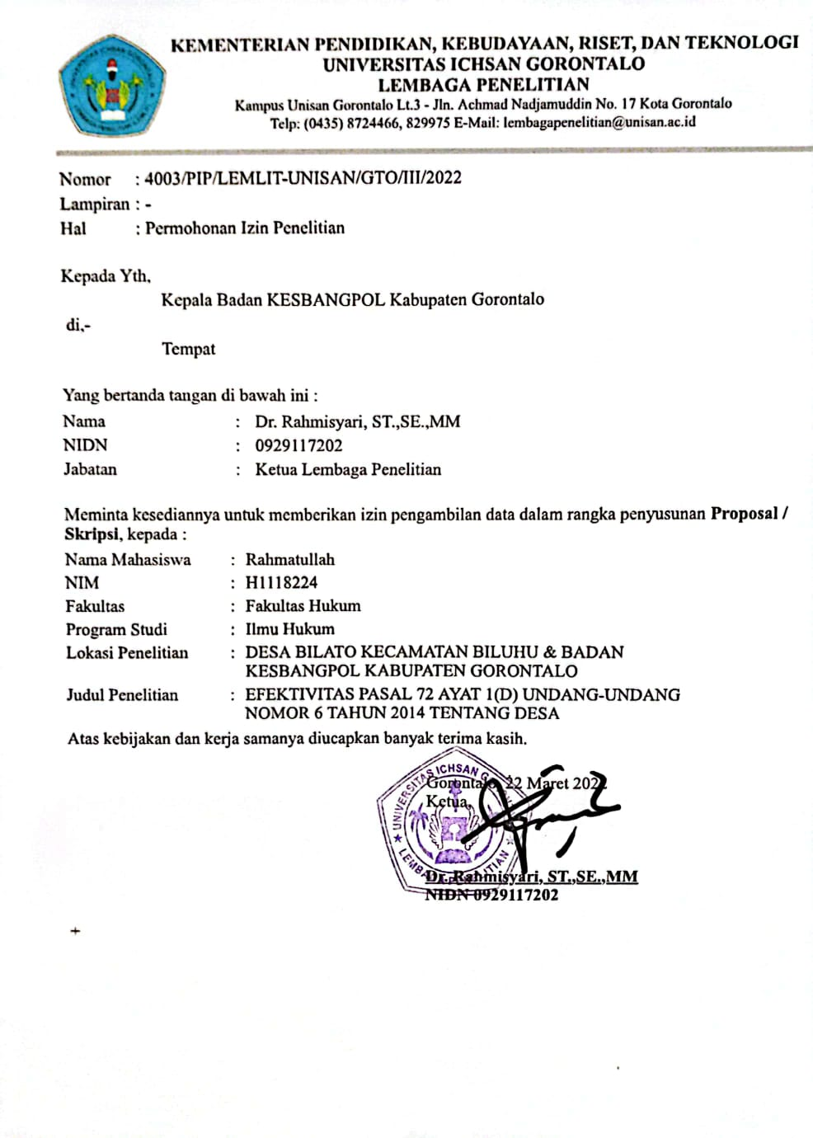

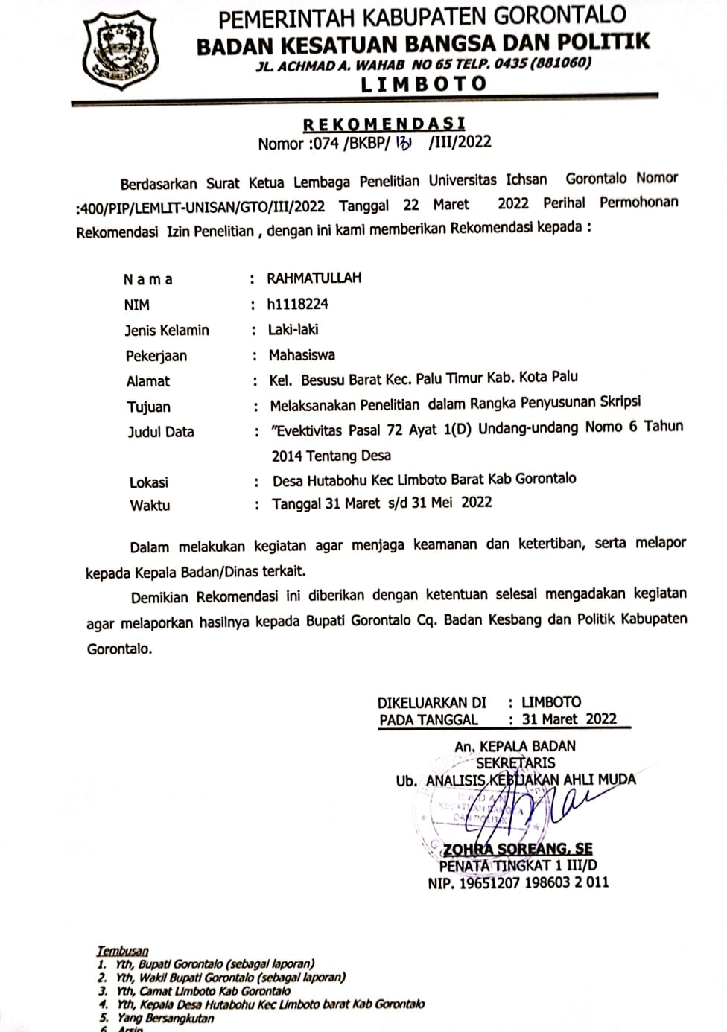

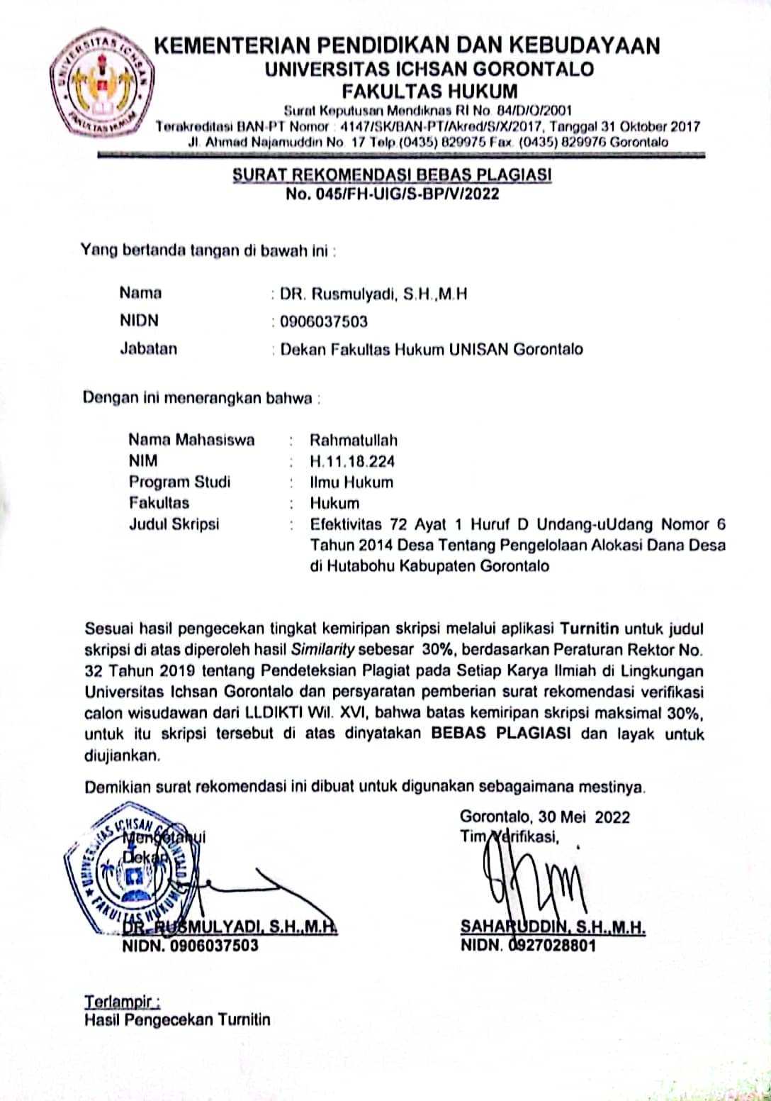

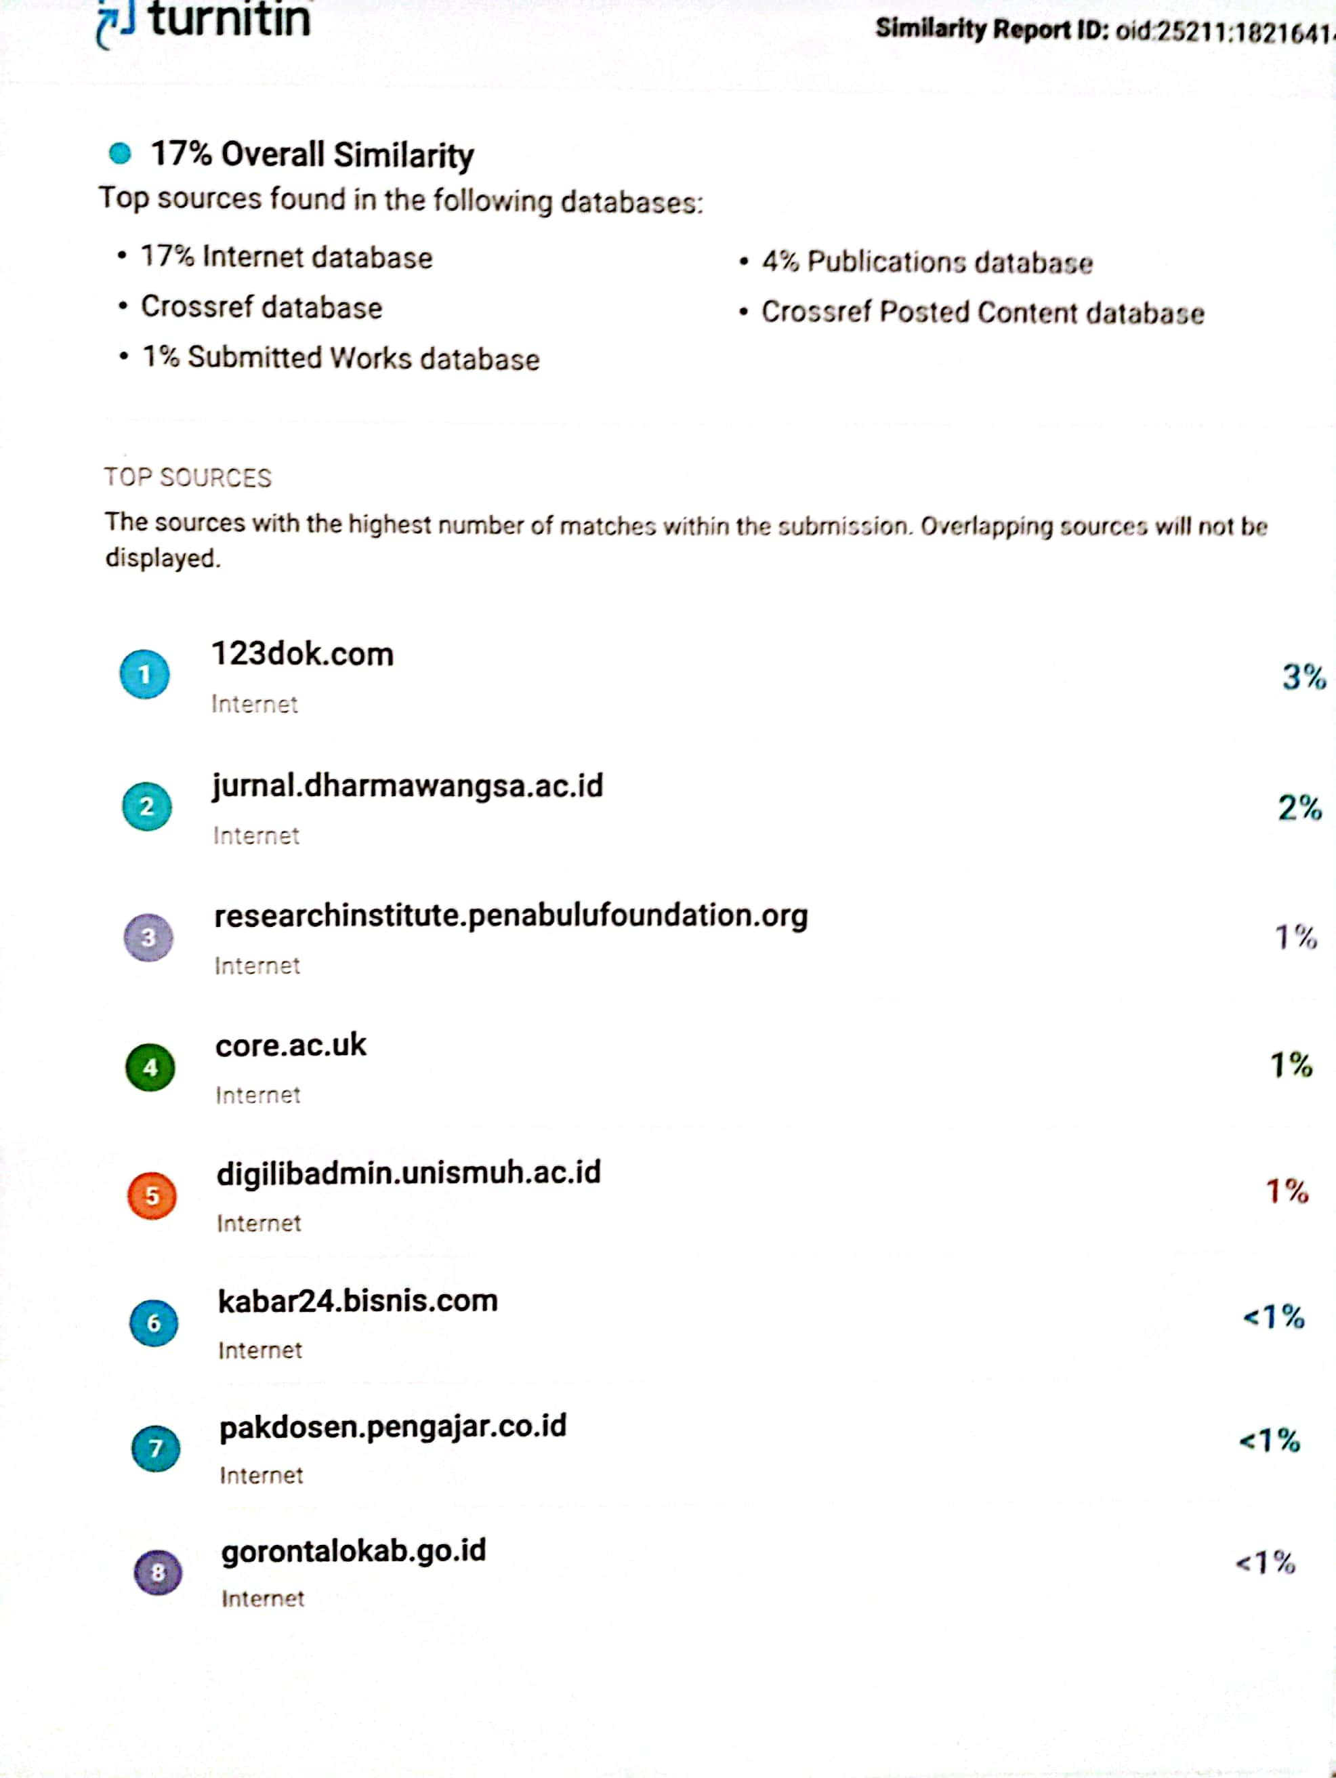

RIWAYAT HIDUP

Nama : Rahmatullah
Nim : H. 11. 18. 224
Program studi : Ilmu Hukum
Tempat, Tanggal Lahir : Mora 28, Maret, 2000
Nama Orang Tua :
- Bapak : Harusi
- Ibu : Rusna
Saudara :
- Kakak : Lutfi Aliman Faluti
Rismayanti
Sukur
Siska Wulandari
- Adik : Rahmat Alamsyah

Riwayat Pendidikan

NO | TAHUN | JENJANG | TEMPAT | KET
1 | 2007/2012 | SDN 1 BULU BUNGGU | SULBAR | BERIJAZAH
2 | 2012/2015 | MTS PALU SELATAN | SULTENG | BERIJAZAH
3 | 2015/2018 | SMA N 4 PALU | SULTENG | BERIJAZAH
4 | 2018/2022 | UNISAN GORONTALO | GORONTALO | BERIJAZAH

Sarman, MH, Prof. Mohammad Taufik Makarao, Buku Pemerintahan Daerah Dindonesia, , Hal 6
Sarman,MH, Hukum Pemerintah Daerah Di Indonesia, Hal 228.
Permendagri Nomor 20 Tahun 2018 Pengelolaan Keuangan Desa
Peraturan Bupati No. 50 tahun 2020 tentang Tata cara pengalokasian alokasi dana desa
Kementrian keuangan, buku pintar dana desa (untuk kesejahteraan rakyat ) jakarta, 2017, hal.4
wida, siti ainul, djoko supatmoko, and taufik kurrohman. "akuntabilitas pengelolaan alokasi dana desa (add) di desa–desa kecamatan rogojampi kabupaten banyuwangi." e-journal ekonomi bisnis dan akuntansi 4.2 (2017): 148-152.
Wida, S. A., Supatmoko, D., & Kurrohman, T. (2017). Akuntabilitas Pengelolaan Alokasi Dana Desa (ADD) di Desa–Desa Kecamatan Rogojampi Kabupaten Banyuwangi. E-Journal Ekonomi Bisnis Dan Akuntansi, 4(2), 148-152.
Wida, S. A., Supatmoko, D., & Kurrohman, T. (2017). Akuntabilitas Pengelolaan Alokasi Dana Desa (ADD) di Desa–Desa Kecamatan Rogojampi Kabupaten Banyuwangi. E-Journal Ekonomi Bisnis Dan Akuntansi, 4(2), 148-152.
Sulastri, Nova. "Efektivitas Pengelolaan Alokasi Dana Desa (ADD) Dalam Meningkatkan Pembangunan Fisik Desa Lakapodo Kecamatan Watopute Kabupaten Muna." Jurnal Ekonomi dan Bisnis. Universitas Halu Oleo, Kendari. http://www. sitedi. uho. ac. id (diakses: 2 Maret 2018) (2016).
https://www.dosenpendidikan.co.id/efektivitas-adalah/ di abim pada tanggal 18/11/2021 Di ramadhani jam 20:14
Nur Fitryani Sinegar, ,Efektivitas Hukum, Vol. 18 No. 2 (2018): Al-Razi : Jurnal Ilmu Pengetahuan dan Kemasyarakatan, hal 2
kelikwardono.Efektivitas tim pengawal dan pengamanan pemerintahan dan pembangunan Daerah aksaan negeri di eks keresidenan surakarta, 2020, Hal 7.
kelikwardono.Efektivitas tim pengawal dan pengamanan pemerintahan dan pembangunan Daerah aksaan negeri di eks keresidenan surakarta, 2020, Hal 8 .
https://id.m.wikipedia.org/wiki/Desa di akses dikos ramadani pada tanggal 9/4/2021, pada jam 23:49
https://pakdosen.co.id/desa-adalah/ di akses dikos ramadani, 10/04/2021,pada jam 00:58
Undang – undang nomor 32 tahun 2004 tentang pemerintah Daerah
Peraturan dalam Negeri nomor 30 tahun 2006 tentang tatacara penyerahan urusan pemerintahan kabupaten/kota kepada Desa
Wibowo, Agus Satrya, And M. Ichsan Diarsyad. "PERSPEKTIF TEORI SEMANTIK DALAM TRANSPARANSI ALOKASI DANA DESA."
Hanif Nurcholis,2018, Teori Dan Praktik Pemerintahan Dan Otonomi Daerah Hal 88-89
Subroto, Agus. Akuntabilitas pengelolaan dana desa (studi kasus pengelolaan alokasi dana desa di desa-desa dalam wilayah Kecamatan Tlogomulyo Kabupaten Temanggung Tahun 2008). Diss. UNIVERSITAS DIPONEGORO, 2009.
PUTRA, Chandra Kusuma. Pengelolaan Alokasi Dana Desa Dalam Pemberdayaan Masyarakat Desa (Studi Pada Desa Wonorejo Kecamatan Singosari Kabupaten Malang). Jurnal Administrasi Publik, 2013, 1.6: 1203-1212.
Perbub Kab. Gorontalo nomor 76 tahun 2018 tentang pengalokasian dana desa
Prof.Dr. Irwansyah,SH,MH, (Ahsan Yunus, SH,MH ). Penelitian Hukum, pilihan metode dan praktik penulisan Artikel.Cet.3, Ed. Revisi. Yokyakarta, mirra Buana Media, 2020. Hal 34
Amiruddin Dan H.Zainalaikin,2003,Pengantar Metode Penelitian Hukum.Jakarta:Rajawali Pers.Hlm.95
ibu Hasty desa hutabohu 3 jumat 2022
ibu Dian M desa hutabohu 3 jumat 2022
ibu Susanti I.U.Olii desa hutabohu 3 jumat 2022

